项目编号：HCJSFG-2024-001

打造护苗启智培训中心三维立体沉浸式情景康复教育教室项目

竞争性磋商文件

采 购 人： 府谷县残疾人联合会

采购代理机构：华春建设工程项目管理有限责任公司

日 期：二〇二四年三月

目 录

第一部分 竞争性磋商公告 2

第二部分 磋商供应商须知 6

第三部分 评审办法 34

第四部分 竞争性磋商采购内容及要求 45

第五部分 合同格式与主要条款 55

第六部分 竞争性磋商响应文件格式 57

第七部分 附件 88

第一部分 竞争性磋商公告

打造护苗启智培训中心三维立体沉浸式情景康复教育教室项目

竞争性磋商公告[](http://yl.sxggzyjy.cn/jydt/001001/001001004/001001004001/20230803/8a69c43c899a70500189ba78e1f567f9.html)

项目概况

打造护苗启智培训中心三维立体沉浸式情景康复教育教室项目采购项目的潜在供应商应在全国公共资源交易中心平台登录（陕西省）使用 CA 锁投标确认后自行下载获取采购文件，并于 2024 年 04 月03 日 09时3 0 分 （北京时间）前提交响应文件。

一、项目基本情况

项目编号：HCJSFG-2024-001

项目名称：打造护苗启智培训中心三维立体沉浸式情景康复教育教室项目

采购方式：竞争性磋商

预算金额：420922.00元

采购需求：

合同包 1(打造护苗启智培训中心三维立体沉浸式情景康复教育教室项目):

合同包预算金额：420922.00元

合同包最高限价：420922.00元

|  |  |  |  |  |  |  |
| --- | --- | --- | --- | --- | --- | --- |
| 品目  号 | 品目名称 | 采购标的 | 数量  （单  位） | 技术规格、参  数及要求 | 品目预算  (元) | 最高限价  (元) |
| 1-1 | 其他房屋 | 打造护苗启智培训中心三维立体沉浸式情景康复教育教室项目 | 1(项) | 详见采购文件 | 420922.00 | 420922.00 |

本合同包不接受联合体投标

合同履行期限：自合同签定之日起90 日内完成。

二、申请人的资格要求：

1.满足《中华人民共和国政府采购法》第二十二条规定 ;

2.落实政府采购政策需满足的资格要求：

合同包 1(打造护苗启智培训中心三维立体沉浸式情景康复教育教室项目)落实政府采购政策需满足的资格要求如下:

① 、《政府采购促进中小企业发展管理办法》（财库〔2020〕46 号）；

② 、《三部门联合发布关于促进残疾人就业政府采购政策的通知》（财库[2017] 141 号）；

③ 、《财政部司法部关于政府采购支持监狱企业发展有关问题的通知》（财库〔2014〕68 号）；

④ 、《国务院办公厅关于建立政府强制采购节能产品制度的通知》（国办发[2007]51 号）；

⑤ 、《环境标志产品政府采购实施的意见》（财库[2006]90 号）；

⑥ 、《节能产品政府采购实施意见》（财库[2004]185 号）；

⑦ 、《财政部发展改革委生态环境部市场监管总局关于调整优化节能产品、环境标志产品政府采购执

行机制的通知》（财库〔2019〕9 号）；

⑧ 、《陕西省中小企业政府采购信用融资办法》（陕财办采〔2018〕23 号）；

⑨ 、《关于进一步加大政府采购支持中小企业力度的通知》（财库〔2022〕19 号）；

⑩ 、 落实其它相关政策。

3.本项目的特定资格要求：

合同包 1(打造护苗启智培训中心三维立体沉浸式情景康复教育教室项目)特定资格要求如下:

① 、供应商需具有独立承担民事责任能力的法人、其他组织或自然人。企业法人应提供合法有效的统 一社会信用代码的营业执照（附营业执照的 2022 年或2023年企业年度报告书）；事业法人应提供事业单位法人证书；其他组织应提供合法登记证明文件； 自然人应提供身份证；

② 、供应商提供银行开户许可证或开户信息表。

③、税收缴纳证明：提供 2023 年 1 月至今已缴纳的至少一个月的纳税证明材料或完税证明，依法免税

的单位应提供相关证明材料；

④、信誉要求：投标人在中国政府采购网（www.ccgp.gov.cn）中未被列入政府采购严重违法失信行为记录名单；投标人、法定代表人在“信用中国”网站（https://www.creditchina.gov.cn/）中未被列入失信被执行人；投标人提供企业信用报告（信用报告正文部分“六、信用承诺信息”较多，此项可不提供，其余内容须完整），投标人、法定代表人提供网页查询截图加盖企业原色印章（失信被执行人查询截图以“中国执行信息公开网”网站（http://zxgk.court.gov.cn/shixin/）中全国范围内查询为准）。提供本项目发出公告之日至响应文件递交截止时间前查询的相关信誉要求完整截图。

⑤、供应商需提供榆林市政府采购货物类项目供应商信用承诺书、投标人信用承诺书、投标人委托代

理人员信用承诺书以及在“信用中国（陕西榆林）”网站上传附件后的网页截图；

⑥书面声明：参加本次政府采购活动前三年内在经营活动中没有重大违法记录的声明函；

⑦ 、供应商需提供具有履行合同所必需的设备和专业技术能力的承诺函；

⑧ 、本项目采用投标信用承诺书代替投标保证金的形式，供应商需提供投标信用承诺书及在“信用中国（陕西榆林） ”网站上传附件后的网页截图；

⑨ 、本项目不接受联合体磋商，单位负责人为同一人或者存在直接控股、管理关系的不同供应商，不

得同时参加本项目投标活动，提供《供应商企业关系关联承诺书》；

⑩ 、本项目专门面向中小企业采购。不满足中小企业政策规定的，将被拒绝参与本项目政府采购投标 活动。满足要求的中小企业须提供管理办法规定的《中小企业声明函》 。满足要求的监狱企业、福利 性企业参加政府采购活动时，视同小微企业。本项目采购标的对应的中小企业划分标准所属行业为其他未列明行业。详细内容见竞争性磋商文件。

三、获取采购文件

时间：2024 年 03月22日至 2024年 03 月28日 ，每天上午 09:00:00 至 12:00:00 ，下午 15:00:00 至 1

8:00:00 （北京时间）

途径：全国公共资源交易中心平台登录（陕西省）使用 CA 锁投标确认后自行下载

方式：在线获取

售价： 0 元

四、响应文件提交

截止时间： 2024 年 04 月03 日 09时 30 分 00 秒 （北京时间）

地点：府谷县经济适用房西区9号楼商铺三楼301室

五、开启

时间：2024 年 04 月03 日 09时 30 分 00 秒 （北京时间）

地点：府谷县经济适用房西区9号楼商铺三楼301室

六、公告期限

自本公告发布之日起 3 个工作日。

七、其他补充事宜

线上与线下需同时确认，二者缺一不可，否则视为确认无效。

1、供应商可登录全国公共资源交易中心平台（陕西省） （http ://www.sxggzy jy.cn/）,选择“ 电子 交易平台-政府采购交易系统-企业端进行登录，登录后选择“交易乙方”身份进入供应商界面进行投标确

认并免费下载竞争性磋商文件。

2、线上与线下投标确认需同时进行，线上投标确认成功后请携带网上投标确认回执单、单位介绍信原件、经办人身份证原件、复印件加盖公章到华春建设工程项目管理有限责任公司(府谷县经济适用房西区9号楼商铺三楼301室）进行线下确认，线上与线下投标确认信息须一致，否则视为无效。线上线下投标确认时间：2024 年 03 月 22日 至 2024 年 03月28日上午 09:00-12:00,下午15：00-18：00（谢绝邮寄）。自本公告发布之日起以 5 个工作日为准。

3、 办理 CA 锁方式（仅供参考） ：市民大厦 3 楼，E18、E19 窗口，联系电话：0912-3452148。

4、请供应商按照陕西省财政厅关于政府采购供应商注册登记有关事项的通知中的要求，通过陕西省政

府采购网（http ://www.ccgp-shaanxi.gov.cn/）注册登记加入陕西省政府采购供应商库。

八、对本次招标提出询问，请按以下方式联系。

1.采购人信息

名称：府谷县残疾人联合会

地址：府谷县府谷镇天府路139号

联系方式：13572965416

2.采购代理机构信息

名称：华春建设工程项目管理有限责任公司

地址：府谷县经济适用房西区9号楼商铺三楼301室

联系方式：19729122929

3.项目联系方式

项目联系人：高工

电话：19729122929

华春建设工程项目管理有限责任公司

2024年03月21日

第二部分 磋商供应商须知

须知前附表

|  |  |  |
| --- | --- | --- |
| 序号 | 序号名称 | 编列内容 |
| 1 | 采购人 | 采购人名称：府谷县残疾人联合会  地址：府谷县府谷镇天府路139号  联系人:王工  电话：13572965416 |
| 2 | 采购代理机构 | 采购代理机构名称：华春建设工程项目管理有限责任公司  地址： 府谷县经济适用房西区9号楼商铺三楼301室  联系人：高工  电话：19729122929 |
| 3 | 项目名称（以此为准） | 打造护苗启智培训中心三维立体沉浸式情景康复教育教室项目 |
| 4 | 采购编号 | HCJSFG-2024-001 |
| 5 | 资金来源 | 财政资金 |
| 6 | 资金落实情况 | 已落实 |
| 7 | 采购内容 | 加装投影机、融合系统、墙面人体感器、地面人体感应器、墙面地面感应交互系统、情景主题训练系统等等，具体内容见采购需求清单。 |
| 8 | 供货期 | 自合同签订之日起 90日历天。 |
| 9 | 质量要求 | 符合国家相关产品验收规范，通过相关主管部门的验收，达到合 格标准 |
| 10 | 采购预算 | 420922.00 元 |
| 11 | 供应商资质条件 | 1、基本资格条件：符合《中华人民共和国政府采购法》第二十  二条的规定（提供承诺）。  2、特定资格条件：  ① 、供应商需具有独立承担民事责任能力的法人、其他组织或自然人。企业法人应提供合法有效的统 一社会信用代码的营业执照（附营业执照的 2022 年或2023年企业年度报告书）；事业法人应提供事业单位法人证书；其他组织应提供合法登记证明文件； 自然人应提供身份证；  ② 、供应商提供银行开户许可证或开户信息表。  ③、税收缴纳证明：提供 2023 年 1 月至今已缴纳的至少一个月的纳税证明材料或完税证明，依法免税的单位应提供相关证明材料；  ④、信誉要求：投标人在中国政府采购网（www.ccgp.gov.cn）中未被列入政府采购严重违法失信行为 记录名单；投标人在“信用中国”网站（https://www.creditchina.gov.cn/）中未被列入失信被执行人和政府采购严重违法失信行为记录名单，投标人提供企业完整信用报告，投标人、法定代表人提供网页查询截图加盖企业原色印章（ “信用中国”网站中投标人失信被执行人查询截图以 “中国执行信息公开网”网站（<http://zxgk.court.gov.cn/shixin/>）中全国范围内查询为准）。提供本项目发出公告之日至投标文件递交截止时间前查询的相关信誉要求完整截图。  ⑤、供应商需提供榆林市政府采购货物类项目供应商信用承诺书、投标人信用承诺书、投标人委托代理人员信用承诺书以及在“信用中国（陕西榆林）”网站上传附件后的网页截图；  ⑥、书面声明：参加本次政府采购活动前三年内在经营活动中没有重大违法记录的声明函；  ⑦ 、供应商需提供具有履行合同所必需的设备和专业技术能力的承诺函；  ⑧ 、本项目采用投标信用承诺书代替投标保证金的形式，供应商需提供投标信用承诺书及在“信用中国（陕西榆林） ”网站上传附件后的网页截图；  ⑨ 、本项目不接受联合体磋商，单位负责人为同一人或者存在直接控股、管理关系的不同供应商，不得同时参加本项目投标活动，提供《供应商企业关系关联承诺书》；  ⑩ 、本项目专门面向中小企业采购。不满足中小企业政策规定的，将被拒绝参与本项目政府采购投标 活动。满足要求的中小企业须提供管理办法规定的《中小企业声明函》。满足要求的监狱企业、福利 性企业参加政府采购活动时，视同小微企业。本项目采购标的对应的中小企业划分标准所属行业为其他未列明行业。详细内容见竞争性磋商文件。 |
|  |  | 备注：  1.以上资格证明材料的复印件可提供加盖供应商鲜章的复印件  或扫描件。  2.以上资格条件为必备资格条件，缺一项或某项达不到要求，按 无效文件处理，资格证明文件打印一份单独密封在磋商现场同磋  商响应文件一并递交。 |
| 12 | 是否接受联合体磋商 | 不接受 |
| 13 | 供应商对磋商文件  提出质疑的时间、形  式 | 时间：自供应商收到磋商文件之日起7个工作日内，超过期限的 采购人或采购代理机构不再受理。  形式：书面形式 |
| 14 | 对供应商提出质疑 答复时间、形式 | 时间：自收到供应商质疑函之日起7个工作日内  形式：书面形式 |
| 15 | 分包 | 不允许 |
| 16 | 磋商有效期 | 从提交磋商响应文件的截止时间起九十（90）个日历天 |
| 17 | 磋商保证金 | 本项目实施以“供应商信用承诺书”代替保证金。 |
| 18 | 是否允许递交多个 备选磋商方案 | 不允许 |
| 19 | 签字或盖章要求 | 磋商响应文件封面、磋商函等响应文件中要求盖章签字的地方， 均应按要求加盖供应商印章，并经法人或授权委托人亲笔签字或 盖章。 |
| 20 | 磋商响应文件的装订、数量 | 磋商响应文件一律采用书籍（胶装）方式装订。磋商响应文件正 本壹份、副本贰份，电子版壹份（U 盘储存 Word 和 PDF 格式各 1 份，包含磋商响应文件所有内容），资格证明材料壹份。纸质磋 商响应文件正、副本分别各自装订成册并编制目录和页码，单独 密封。电子版放置“正本”密封袋内并加贴不掉标贴，注写磋商 供应商名称。资格证明材料，单独密封。  对未按磋商文件要求方式装订和递交的磋商响应文件，将作为无效文件处理。 |
| 21 | 递交磋商响应文件地 点 | 府谷县经济适用房西区9号楼商铺三楼301室 |
| 22 | 是否退还磋商响应文 件 | 否 |
| 23 | 磋商时间和地点 | 磋商时间：2024年 4 月 3 日 09 时 30 分 00 秒（北京时间）  磋商地点：府谷县经济适用房西区9号楼商铺三楼301室 |
| 24 | 磋商小组的组建 | 磋商小组构成：3 人，其中采购人代表 1 人，专家 2 人；  评审专家确定方式：磋商大会前 24 小时内从《陕西省政府采购 评审专家库》中随机抽取。 |
| 25 | 是否授权磋商小组确 定供应商人 | 否 |
| 26 | 履约担保 | 无 |
| 27 | 采购代理服务费 | (1)采购代理服务费依据《招标代理服务收费管理暂行办法》计 价格[2002]1980 号文、《国家发展改革委关于降低部分建设项 目收费标准规范收费行为等有关问题的通 知》发改价[2011]534  号文，以成交价为基数,按货物类标准计取代理服务费；  (2)供应商在领取《成交通知书》前，须向采购代理机构交纳采  购代理服务费，采用现金、银行转账方式一次性交纳。 |
| 28 | 其他 | 1、本项目专门面向中小企业采购。  2、本项目属性为货物项目采购。  3、本项目采购标的所属行业为：其他未列明行业。 |
| 29 | 温馨提示 | 该项目采取线下开标的形式，供应商必须到达开标现场，直接参 与开标活动。  相关注意事项如下：  1、开标当日，请各供应商在开标截止时间前至少提前半小时进 入开标现场；  2、投标供应商代表现场资格核验：  开标时投标供应商应携带下列材料：法定代表人参加投标的，提 供法定代表人证明书、本人身份证原件及复印件；法定代表人授 权他人参加投标的，提供法定代表人授权委托书、被委托人身份 证原件及复印件，复印件均加盖企业鲜章；由监标人查验确认投 标供应商代表是否到场。若投标供应商未派代表出席开标会议或 提供的证件不全或不能确认其代表身份的，则可宣布其已放弃投 标或按无效标处理。  3、投标人须在陕西省政府采购网  (<http://www.ccgp-shaanxi.gov.cn/>)注册登记加入陕西省政府 采购投标人库，否则由此引发的一切后果由投标人自行承担。 |
| 投标供应商如不参与投标，应在递交响应文件截止时间前一 日以书面形式 (格式如下，签字盖章后发回代理机构邮箱  383094749@qq.com 即可) 告知招标代理机构。否则，招标代理 机构可以向财政部门反映情况并提供相应的佐证。投标供应商一 年内累计出现三次该情形,将被监管部门记录为失信行为。  不参与投标告知函  (招标代理机构名称) ：  经研究决定，由于 (不参与原因) ，我单位 (单位 名称) 确认不参与关于 (项目名称) 的投标活动。  特此说明！  单位名称 (盖章) ：  法定代表人或授权代表 (签字或盖章) ： |
| 30 | 本磋商文件未明确的其他事项，按照有关法律、法规或省市有关规定执行。 | |

供应商须知

一、总则

1、适用范围

1.1.1 本竞争性磋商文件仅适用于本次竞争性磋商（以下简称磋商）所叙述的货物项目采

购活动。

2、名词解释

2.1 采购人系指依法进行政府采购的国家机关、事业单位、团体组织。本次采购的采购人

名称、地址、电话、联系人见供应商须知前附表。

2.2 监督机构系指政府采购行政监督管理部门。本次采购的监督机构：府谷县财政局。

2.3 采购代理机构系指接受采购人委托，代理采购项目的依法经财政部门认定资格的采购

代理机构。本次采购的采购代理机构名称、地址、电话、联系人见供应商须知前附表。

2.4 供应商是指响应和符合竞争性磋商文件（以下简称磋商文件）规定资格条件且参与磋

商竞争的法人或其他组织或个人。

2.5 货物是指供应商按竞争性磋商文件规定，须向采购人提供的满足竞争性磋商文件要求

的产品、设备、机械、仪器仪表、包装、工具、使用说明以及所有有关的文件和材料。

2.6 服务是指人为满足磋商文件要求而提供的服务。

2.7 节能产品指财政部、发展改革委、生态环境部等部门发布的《节能产品品目清单》中

的产品。

2.8 环境标志产品是指财政部、发展改革委、生态环境部等部门发布的《环境标志产品品

目清单》中的产品。

2.9 进口产品是指通过中国海关报关验放进入中国境内且产自关境外的产品，详见《关于

政府采购进口产品管理有关问题的通知》 (财库[2007]119 号)。

2.10 中小企业是指在中华人民共和国境内依法设立，依据国务院批准的中小企业划分标 准确定的中型企业、小型企业和微型企业，但与大企业的负责人为同一人，或者与大企业存在

直接控股、管理关系的除外。

2.11 监狱企业是指由司法部认定的为罪犯、戒毒人员提供生产项目和劳动对象，且全部 产权属于司法部监狱管理局、戒毒管理局、直属煤矿管理局，各省、自治区、直辖市监狱管理 局、戒毒管理局，各地（设区的市）监狱、强制隔离戒毒所、戒毒康复所，以及新疆生产建设

兵团监狱管理局、戒毒管理局的企业。

2.12 残疾人福利性单位是指符合《财政部、民政部、中国残疾人联合会关于促进残疾

人就业政府采购政策的通知》 （财库〔2017〕141 号）规定条件的单位。

3、合格的供应商

3.1 合格的供应商应具备以下条件：

(1) 具备且满足“竞争性磋商公告 ”资格要求的；

(2) 向采购代理机构进行线下投标确认的供应商；

(3) 一个供应商只能提交一个竞争性磋商响应文件，法定代表人为同一人的两个及两

个以上法人，不得同时参加本项目磋商；

(4) 有隶属关系的两个公司或有控股关系的两个公司不能同时参加同一项目的磋商；

(5) 参加政府采购活动前三年内，在经营活动中没有重大违法纪录；

(6) 中华人民共和国法律、行政法规规定的其他条件(见供应商须知前附表) ；

(7) 竞争性磋商文件和法律、行政法规规定的其他条件。

3.2 单位负责人为同一人或者存在直接控股、管理关系的不同供应商，不得参加本项

目同一合同项下的磋商。如果供应商在磋商中隐瞒了上述关系，则该磋商无效。

3.3 供应商信用记录查询及使用“信用中国 ”网站(www.creditchina.gov.cn)和“中国政府采购网 ”(ccgp.gov.cn) 为 供应商信用信息查询渠道，如果供应商被查实在投标截止日前已列入失信被执行人、重大税收违法失信主体、政府采购严重违法失信行为记录名单，其投标为无效。

4、提供货物的合格性和合法性

4.1 磋商报价人提供的货物应满足磋商文件的要求，并应符合国家法律法规、行业管

理部门所要求的其他强制性标准。

4.2 通过签署磋商响应文件，供应商应确认其为所供货物的知识产权的合法所有人， 或已经从其所有人那里得到了适当的授权。在此方面恶意地提供错误事实，将导致磋商被

拒绝。

4.3 投标人提供的所有货物和服务，必须是合法生产、合法来源，符合国家有关标准 要求，并满足招标文件规定的规格、参数、质量、价格、有效期、售后服务及投标人须承

担的运输、安装、技术支持、培训和招标文件规定的其它伴随服务等要求。

4.4 采购人有权拒绝接受任何不合格的产品和服务，由此产生的费用及相关后果均由

投标人承担。

5、磋商响应文件内容的真实性

供应商应保证其竞争性磋商响应文件中所提供的所有有关磋商的产品、资料、信息是 真实的，并且来源于合法的渠道。因竞争性磋商响应文件中所提供的有关磋商的资料、信

息不真实，或者其来源不合法而导致的所有法律责任，由供应商自行承担。

6、磋商过程的监督和管理

有关部门依法履行对磋商过程的监督管理职责。

7、费用

7.1 磋商期间一切费用自理。不论磋商结果如何，供应商均应自行承担所有与参加磋

商相关的全部费用，采购人和采购代理机构在任何情况下均无义务和责任承担这些费用。

二、竞争性磋商文件

8.竞争性磋商文件的组成

8.1 竞争性磋商文件是供应商准备磋商响应文件和参加磋商会议的依据，同时也是评 审的重要依据。竞争性磋商文件用以阐明采购项目所需的资质、技术、货物及报价等要求、

磋商程序、有关规定和注意事项以及合同主要条款等。本竞争性磋商文件包括以下内容：

(1) 竞争性磋商公告；

(2) 供应商须知；

(3) 评审办法；

(4) 磋商内容及要求；

(5) 合同格式与主要条款；

(6) 竞争性磋商响应文件格式。

8.2 供应商应认真阅读和充分理解竞争性磋商文件中所有的事项、格式、条款和规 范等要求。如果供应商没有按照磋商文件要求提交全部资料，或者磋商响应文件没有对磋 商文件全面做出实质性响应，由此带来的不利于供应商的评审结果，其风险由供应商自行

承担。

8.3 本竞争性磋商文件的解释权归华春建设工程项目管理有限责任公司。

9、竞争性磋商文件的澄清和修改

9.1 在磋商截止时间前，采购人或者采购代理机构无论出于何种原因，可以对竞争性

磋商文件进行澄清或者修改。

9.2 采购人或者采购代理机构对已发出的竞争性磋商文件进行澄清或者修改 ，将在 竞争性磋商文件要求提交首次磋商响应文件截止时间 5 日前进行，并以书面形式将澄清 或者修改的内容通知所有购买了竞争性磋商文件的供应商，不足 5 日的，将顺延提交首次 磋商响应文件截止时间，同时在原信息发布媒体上发布更正公告。该澄清或者修改的内容 为竞争性磋商文件的组成部分。供应商在收到上述通知后，应立即以书面形式 (传真或邮

件)向采购代理机构确认。

9.3 供应商在收到竞争性磋商文件和踏勘现场后，对竞争性磋商文件若有疑问需要澄 清，或认为有必要与采购代理机构进行技术交流的，均应在磋商截止时间 3 日前，以书面 形式提出，采购代理机构将予以答复，涉及变更或修正内容在原信息发布媒体上发布更正 公告，并以书面形式通知所有竞争性磋商文件收受人，且作为竞争性磋商文件的组成部分。

在此之后提出的询问或者质疑均为无效，采购代理机构不予受理。

9.4 对于在规定时间内收到的供应商依法提出的询问或者质疑 ，采购代理机构将按 政府采购程序及时做出答复，若对磋商文件做出实质性变动，则按照相关规定延长磋商截

止时间。

9.5 供应商提出质疑应当有明确的请求和必要的证明材料。

9.6 竞争性磋商文件的澄清或修改内容均以书面形式明确的内容为准。当竞争性磋商 文件的澄清、修改、补充等在同一内容的表述上不一致时，以最后发出的书面文件为准。

所有补充文件将作为竞争性磋商文件的组成部分，对所有供应商具有约束力。

9.7 在磋商截止时间前，采购代理机构可以视采购具体情况，延长磋商截止时间和磋 商会议时间，并在竞争性磋商文件要求提交竞争性磋商响应文件的截止时间 3 日前，将变 更时间以书面形式通知所有购买了竞争性磋商文件的供应商，同时在原信息发布媒体上发

布变更公告，同时将变更时间书面通知所有报名确认的投标供应商。

10、答疑会和现场考察 (视项目具体情况而定)

10.1 根据采购项目和具体情况，采购代理机构认为有必要，可以组织召开磋商前答 疑会，或供应商可根据自身情况及需要， 自行组织踏勘。答疑会或进行现场踏勘的时间，

采购人将以书面形式通知所有购买了竞争性磋商文件的供应商。

10.2 供应商踏勘现场所发生的一切费用由供应商自己承担。

10.3 采购人向供应商提供的有关现场的数据和资料，是采购人现有的能被供应商利 用的资料，采购人对供应商做出的任何推论、理解和结论均不负责任。一旦成交，成交供

应商不得以任何借口，提出额外补偿，或延长合同期限的要求。

三、竞争性磋商响应文件

11、竞争性磋商响应文件编制的原则

11.1 供应商应当仔细阅读磋商文件的所有事项、格式、条件和要求，并按磋商文件 要求编制响应文件。响应文件应当对磋商文件提出的要求和条件作出明确响应，在满足磋

商文件实质性要求的基础上，可以提出比磋商文件要求更有利于采购人的承诺。

11.2 供应商必须保证竞争性磋商响应文件所提供的全部资料真实可靠，并接受对 其

中任何资料进一步审查的要求。

11.3 竞争性磋商响应文件须对竞争性磋商文件中的内容做出实质性和完整的响

应，否则其磋商将被拒绝。

11.4 供应商被认定为在政府采购活动中提供不真实材料的，无论其材料是否重要，

采购人均有权拒绝，并取消其磋商或成交资格，供应商需承担相应的法律后果。

12、竞争性磋商响应文件的语言

12.1 供应商提交的竞争性磋商响应文件和往来信件均须使用中文书写。竞争性磋 商响应文件中如附有外文资料 ，必须逐一对应翻译成中文并加盖供应商公章后附在相关 外文资料后面 ，否则 ，供应商的竞争性磋商响应文件将作为无效竞争性磋商响应文件处

理。

12.2 翻译的中文资料与外文资料如果出现差异和矛盾时，以中文为准。但不能故意

错误翻译，否则，供应商的竞争性磋商响应文件将作为无效响应文件处理。

13、计量单位

除技术规格及要求中另有规定外 ，本次采购项目下的磋商均采用国家法定的计量单

位。

14、磋商货币

本次采购项目的磋商均以人民币报价，单位：元。任何包含非人民币报价的磋商响应

文件均按无效处理。

15、知识产权

15.1 供应商应保证在本项目使用的任何产品和服务 (包括部分使用)时，不会产生因 第三方提出侵犯其专利权、商标权或其它知识产权而引起的法律和经济纠纷，如因专利权、

商标权或其它知识产权而引起法律和经济纠纷，由供应商承担所有相关责任。

15.2 采购人享有本项目实施过程中产生的知识成果及知识产权。

15.3 供应商如欲在项目实施过程中采用自有知识成果，需在竞争性磋商响应文件中 声明，并提供相关知识产权证明文件。使用该知识成果后，供应商需提供开发接口和开发

手册等技术文档，并承诺提供无限期技术支持，采购人享有永久使用权。

15.4 如采用供应商所不拥有的知识产权，则在磋商报价中必须包括合法获取该知识

产权的相关费用。

16、竞争性磋商响应文件的组成

所有采购服务只允许供应商有一个磋商方案，不接受任何有选择的方案和报价。供应 商未按要求，提供了选择方案报价的，其磋商将被拒绝。供应商编写的竞争性磋商响应文

件应包括下列内容：资格证明文件、商务部分及技术部分等。

16.1 商务部分。供应商按照磋商文件要求做出完全响应，提供的有关资质证明文件。

包括以下内容：

一、磋商响应函

二、磋商报价表

三、商务及技术偏离表

四、法定代表人证明书及授权书

五、磋商供应商资格证明文件

六、供应商参加政府采购活动承诺书

七、供应商认为需要提供的其他文件和资料

八、投标方案

九、供应商性质

16.2 技术部分 (磋商方案说明书) ：主要内容详见第四部分竞争性磋商采购内容及 要求。供应商按照竞争性磋商文件要求做出完全响应，主要是针对磋商项目内容的详细说 明，供货期、供货实施方案，质量保证和其他服务承诺等做出的实质性响应和满足，不得

出现负偏离。

16.3 竞争性磋商响应文件填写说明

(1) 竞争性磋商响应文件格式：供应商提交的竞争性磋商响应文件应当使用竞争性磋

商文件规定的全部格式 (表格可以按同样格式扩展) 编写，装订成册。

(2) 供应商应按竞争性磋商文件中提供的竞争性磋商响应文件格式填写“磋商函 ”、

“竞争性磋商报价表 ”以及其他相关文件。

17、磋商报价

17.1 供应商应按照“供应商须知前附表 ”中的规定和要求报价，任何不符合报价要

求的磋商将按照无效磋商处理。

17.2 供应商应按照磋商报价表的内容标明磋商的所有单项价格和总价。磋商报价 是完成招标内容所需的全部费用，包括货物运输、安装费、税费及“第四部分 竞争性磋

商采购内容及要求 ”的一切费用。

17.3 凡因供应商对竞争性磋商文件阅读不深、理解不透、误解、疏漏、或因市场行

情了解不清造成的后果和风险均由供应商自行负责。

17.4 磋商过程中所产生的一切费用由供应商自行承担。

18、证明供应商合格和资格的证明文件

18.1 供应商须按竞争性磋商文件“供应商须知前附表”的要求，提交证明文件，以 证明其有资格参加磋商和成交后有履行合同的能力，并作为其竞争性磋商响应文件的一部

分。如果资格证明文件不全或不合格的，其磋商响应文件将按无效响应文件处理。

18.2 供应商还应按照竞争性磋商文件“供应商须知前附表”的要求，提交其他的证

明其实力、信誉、业绩等的证明文件。

18.3 如果“供应商须知前附表 ”有要求，供应商还应按照要求提交资格或其他证明

文件的原件。如果未能提供原件或者提供原件不全的，其磋商按照无效磋商处理。

19、落实的政府采购政策

19.1 根据《政府采购促进中小企业发展管理办法》 （财库[2020]46 号）及其他相关 文件规定，在货物采购项目中，货物由小微企业制造，即货物由小微企业生产且使用该小 微企业商号或者注册商标；在工程采购项目中，工程由小微企业承建，即工程施工单位为 小微企业；在服务采购项目中，服务由小微企业承接，即提供服务的人员为小微企业依照 《中华人民共和国劳动合同法》订立劳动合同的从业人员。则参与政府采购活动时，货物 和服务项目对小微企业产品的报价给予 10%-20%的价格扣除，工程项目报价给予 3%-5%的 价格扣除，用扣除后的价格参与评审。同时，依据该办法第二条第三款规定小型、微型企 业所投报的产品如果部分由中大型企业生产或提供的，将不享受政府采购价格扣除优惠政

策。

接受大中型企业与小微企业组成联合体或者允许大中型企业向一家或者多家小微企

业分包的采购项目，对于联合协议或者分包意向协议约定小微企业的合同份额占到合同总 金额 30%以上的，采购人、采购代理机构应当对联合体或者大中型企业的报价给予 2%-3% （工程项目为 1%—2%）的扣除，用扣除后的价格参加评审。联合体各方均为小微企业的， 联合体视同小微企业。组成联合体或者接受分包的小微企业与联合体内其他企业、分包企

业之间存在直接控股、管理关系的，不享受价格扣除优惠政策。

参加政府采购活动的中小企业应提供《中小企业声明函》 (见竞争性磋商响应文件格 式) 。未提供上述材料的，不能享受竞争性磋商文件规定的价格扣除，但不影响磋商响应文件

的有效性。实际价格扣除比例以本章组织评审中的约定为准。

备注：中小企业划分标准参照《中小企业划型标准规定》（工信部联企业[2011]300 号）

执行。如声明函内容不符合该规定小微企业标准的，承担相应的后果。

19.2 监狱企业应符合《财政部 司法部关于政府采购支持监狱企业发展有关问题的通知》 财库[2014]68 号文件规定，并提供由省级以上监狱管理局、戒毒管理局(含新疆生产建设兵团)

出具的属于监狱企业的证明文件复印件，监狱和戒毒企业视同小型、微型企业。

19.3 根据财政部、民政部、中国残疾人联合会下发的《关于促进残疾人就业政府采购政 策的通知》（财库[2017]141 号）的规定，残疾人福利性单位提供本单位制造的货物、承担的 工程或者服务（以下简称产品），或者提供其他残疾人福利性单位制造的货物（不包括使用非 残疾人福利性单位注册商标的货物）参与政府采购活动时，视同小型、微型企业，享受预留份 额、评审中价格扣除等促进中小企业发展的政府采购政策。残疾人福利性单位属于小型、微型

企业的，不重复享受政策。

参加政府采购活动的残疾人单位应提供《残疾人福利性单位声明函》 (见竞争性磋商响 应文件格式)。未提供上述材料的，不能享受竞争性磋商文件规定的价格扣除，但不影响响应

文件的有效性。

19.4 根据财政部、国家发展改革委《关于印发〈节能产品政府采购实施意见〉的通知》 （财库〔2004〕185 号）规定“政府采购属于节能清单中产品时，在技术、服务等指标同等条

件下，应当优先采购节能清单所列的节能产品。”

节能产品政府采购品目清单详见财政部、发展改革委《关于印发节能产品政府采购品目

清单的通知》（财库〔2019〕19 号）。

19.5 根据财政部、国家环保总局联合印发《关于环境标志产品政府采购实施的意见》（财 库〔2006〕90 号）规定“采购人采购的产品属于环境标志产品政府采购清单中品目的，在性 能、技术、服务等指标同等条件下，应当优先采购清单中的产品”。供应商需提供环境标志产 品政府采购品目清单详见财政部、生态环境部《关于印发环境标志产品政府采购品目清单的通

知》（财库〔2019〕18 号）。

19.6 根据财政部、国家发改委、生态环境部、市场监管总局联合印发《关于调整优化节 能产品、环境标志产品政府采购执行机制的通知》（财库〔2019〕9 号）有关要求，采购人拟 采购的产品属于品目清单范围的，采购人及其委托的采购代理机构将依据国家确定的认证机构 出具的、处于有效期之内的节能产品、环境标志产品认证证书，对获得证书的产品实施政府优

先采购或强制采购。

国家确定的节能产品、环境标志产品认证机构详见市场监管总局《关于发布参与实施政府

采购节能产品、环境标志产品认证机构名录的公告》（2019 年第 16 号）。

供应商需出具国家确定的认证机构出具的、处于有效期之内的节能产品、环境标志产品

认证证书，方可享受竞争性磋商文件规定的相关优先采购政策。

19.7 根据国务院办公厅《关于建立政府强制采购节能产品制度的通知》（国办发〔2007〕 51 号）有关要求，采购人需购买的产品属于政府强制采购节能产品范围应当在清单之内采购。 节能清单中无对应细化分类且节能清单中的产品确实无法满足工作需要的，允许在节能清单之

外采购。

19.8 为了进一步推动金融支持政策更好适应市场主体的需要，扎实落实国务院关于支持 中小企业发展的政策措施，积极发挥政府采购政策功能，有效缓解中小企业融资难、融资贵问 题，根据中办、国办《关于促进中小企业健康发展的指导意见》、财政部、工信部《政府采购 促进中小企业发展管理办法》（财库[2020]46 号）、《陕西省中小企业政府采购信用融资办 法》（陕财办采〔2018〕23 号）、《陕西省财政厅关于加快推进我省中小企业政府采购信用 融资工作的通知》（陕财办采〔2020〕15 号）等有关规定，按照市场主导、财政引导、银企 自愿、风险自担的原则，中标（成交）供应商可根据自身资金需求，登录陕西省政府采购信用 融资平台（<http://www.ccgp-shaanxi.gov.cn/zcdservice/zcd/shanxi/>）在线申请，依法参

加政府采购信用融资活动。

目前的合作银行有：北京银行、中国建设银行、中信银行、中国平安银行、中国光大银行、 浦发银行、兴业银行、中国工商银行、秦农银行、浙商银行、中国银行、西安银行、中国农业

银行、中国邮政储蓄银行（排名不分先后）。

本次采购为专门面向中小企业采购项目，故不再执行价格评审优惠的扶持政策。

22、磋商保证金

本项目实施以“供应商信用承诺书”代替保证金。

23.磋商响应文件的有效期

磋商有效期为从提交磋商响应文件的截止时间起九十（90）个日历天；磋商响应文件 中必须载明磋商有效期，磋商响应文件中载明的磋商有效期可以长于磋商文件规定的期 限，但不得短于磋商文件规定的期限。否则，其磋商响应文件作为无效处理。在有效期内 磋商响应文件对磋商供应商具有法律约束力，供应商的磋商响应文件有效期延长至合同执

行完毕。

24.磋商响应文件的签署及规定

24.1 磋商供应商须依据磋商文件内容和磋商响应文件格式的要求编制磋商响应文件；

24.2 磋商响应文件的正本和所有的副本均需打印或用不褪色的蓝（黑）墨水填写， 注明“正本 ”“ 副本 ”字样。当副本和正本不一致时，以正本为准。统一胶装、编码，在

每一页的正下方清楚标明页码，并逐页加盖企业原色印章；

24.3 磋商响应文件一律采用书籍（胶装）方式装订。磋商响应文件正本壹份 、副本 贰份、电子版壹份（U 盘储存 word 及 PDF 格式各 1 份，包含磋商响应文件所有内容），资格 证明材料壹份。纸质磋商响应文件正、副本分别各自装订成册并编制目录和页码，单独密封。 电子版放置“正本”密封袋内并加贴不掉标贴，注写磋商供应商名。资格证明材料，单独密封。

对未按磋商文件要求方式装订和递交的磋商响应文件，将作为无效文件处理。

24.4 磋商供应商在磋商响应文件中指定的页面落款处，必须按磋商文件要求加盖印章或

签字；

24.5 磋商供应商名称应填写全称，同时加盖公章；

24.6 磋商响应文件的任何行间插字、涂改和增删，必须由法定代表人或被授权人在改动

处旁签字方为有效；

24.7 磋商响应文件因字迹潦草或表达不清所引起的后果由磋商供应商负责。

25.磋商文件的澄清

任何要求对磋商文件进行澄清的磋商供应商，均应在磋商截止期三日前按磋商文件中的通 讯地址以书面形式通知采购代理机构，采购代理机构对收到的书面澄清将以书面形式在磋商截 止期前予以答复，并通知其它购买磋商文件的磋商供应商。对磋商文件中有难以理解或参数有 疑义的内容，须在规定时间内提交书面资料，否则视为对磋商文件再无疑义，因此带来的一

切不利后果由磋商供应商自负。

25.1 质疑和投诉（供应商须在法定质疑期内一次性提出针对同一采购程序环节的质疑）。

供应商如果认为采购文件中涉及的采购需求（包括供应商资格条件、评审要素及分值设置、 采购内容和要求、合同条款等）使自身的合法权益受到损害，可以在法定期限内，以书面形式 向采购人提出质疑；供应商如果认为采购程序、采购过程或成交结果使自身的合法权益受到损

害，可以在法定期限内，以书面形式向代理机构提出质疑。

25.2 质疑函应当包括以下主要内容：供应商的姓名或者名称、地址、邮编、联系人及联 系电话；质疑项目的名称、编号；具体、明确的质疑事项和与质疑事项相关的请求；事实依据；

必要的法律依据；提出质疑的日期。

25.3、质疑人为自然人的，应当由本人签字；质疑人为法人或者其他组织的，应当由法定 代表人、主要负责人，或者其授权代表签字或者盖章，并加盖公章。授权代表办理质疑事项时， 除提交质疑函外，还应当提交授权委托书及授权代表的有效身份证明，授权委托书应当载明委

托代理的具体权限和事项。

25.4、有下列情形之一的，属于无效质疑，代理机构和采购人不予受理：

（1）质疑人不是参与本次政府采购项目的供应商或潜在供应商；

（2）质疑人与质疑事项不存在利害关系的；

（3）未在法定期限内提出质疑的；

（4）质疑未以书面形式提出，或质疑函主要内容构成不完整的，或缺乏必要的证明材料

及证明材料不完整的；

（5）质疑函没有合法有效的签字、盖章或授权的；

（6）以非法手段取得证据、材料的；

（7）质疑答复后，同一质疑人就同一事项再次提出质疑的；

（8）不符合法律、法规、规章和政府采购监管机构规定的其他条件的。

25.5、代理机构或采购人将在收到书面质疑后 7 个工作日内做出答复，并以书面形式通知

质疑人和其他有关供应商。

25.6、质疑人对代理机构或采购人的答复不满意，以及代理机构或采购人未在规定时间内

做出答复的，可以在答复期满后 15 个工作日内向政府采购监管机构提出投诉。

25.7、供应商投诉的事项不得超出已质疑事项的范围。

25.8、对捏造事实、提供虚假材料进行质疑、投诉的行为予以严肃处理：

依据《中华人民共和国政府采购法》及其实施条例、《中华人民共和国招标投标法》及其 实施条例、《政府采购供应商投诉处理办法》等法律法规的规定，供应商质疑、投诉应当有明 确的请求和必要的证明材料。对于捏造事实、提供虚假材料或者以非法手段取得证明材料进行 投诉的，财政部门应当予以驳回，并将其列入不良行为记录名单，禁止其一至三年内参加政府

采购活动。

25.9、对捏造事实诬告陷害他人、诽谤他人的法律适用：

《中华人民共和国刑法》第 243 条【诬告陷害罪】捏造事实诬告陷害他人，意图使他人受 刑事追究，情节严重的，处三年以下有期徒刑、拘役或者管制；造成严重后果的，处三年以上

十年以下有期徒刑。

《中华人民共和国刑法》第 246 条【侮辱罪、诽谤罪】以暴力或者其他方法公然侮辱他人

或者捏造事实诽谤他人，情节严重的，处三年以下有期徒刑、拘役、管制或者剥夺政治权利。

附件：质疑函范本

|  |  |
| --- | --- |
| 一、质疑供应商基本信息  质疑供应商  地址：  联系人：  授权代表：  联系电话：  地址：  二、质疑项目基本情况  质疑项目的名称：  质疑项目的编号：  包号：  采购人名称：  采购文件获取日期：  三、质疑项目具体内容  质疑事项 1：  事实依据：  法律依据：  质疑事项 2：  四、与质疑事项相关的质疑请求  请求：  签字（签章）：  日期： | 邮编：  联系电话  邮编：  公章： |

（1）、接收质疑函的方式：书面形式

（2）、联系部门：华春建设工程项目管理有限责任公司

（3）、联系电话：19729122929

（4）、通讯地址：府谷县经济适用房西区9号楼商铺三楼301室

26.磋商的处理依据

根据《中华人民共和国政府采购法》和《政府采购竞争性磋商采购方式管理暂行办法》的

条款，本着公开、公平、公正的原则进行处理。

四、磋商响应文件封装、递交

27.磋商响应文件的封装及标记

（1）磋商响应文件应按以下要求封装：

1）磋商供应商应将磋商响应文件的正本、副本、电子版标书（U 盘）、资格证明材料， 正本与电子版密封在一个封袋内，副本单独封装（封袋不得有破损） ，资格证明材料单独 密封袋内，在封袋上标明正本/副本/资格证明材料字样，封线处加盖磋商供应商公章，封袋

正面要粘贴标识。资格证明材料，单独密封，封线处加盖磋商供应商公章；

2）所有磋商响应文件的密封袋表面及密封口应加盖供应商公章及法人章（或签字）或

其授权代表签字。

3）封袋正面标识式样（附件 3）。

（2）如果磋商供应商未按上述要求封装及加写标记，误投或过早启封的磋商响应文件，出 现此类情况的磋商响应文件，采购代理机构将拒绝接收，并退回磋商供应商。采购代理机构对

磋商响应文件的误投和提前启封概不负责。

28.磋商响应文件递交

（1）磋商供应商必须在磋商文件规定的时间和地点，将全部磋商响应文件递交至采购代

理机构项目负责人；

（2）采购代理机构项目负责人在磋商文件规定的磋商响应文件递交截止时间前，只负责 磋商响应文件的接收、清点、造册登记工作，并请法定代表人或被授权人签字确认，对其有效

性不负任何责任；

（3）采购代理机构在宣布递交磋商响应文件时间截止之后，拒绝接收任何人送达、递交

的磋商响应文件；

（4）无论磋商供应商成交与否或者废标，其磋商响应文件恕不退还。

29.磋商响应文件递交截止时间

（1）磋商供应商必须在磋商文件规定的递交截止时间之前递交磋商响应文件，采购代

理机构在截止时间后拒绝接收任何磋商响应文件。

（2）采购代理机构因采购人推迟磋商截止时间时，应以书面的形式，通知所有磋商供应

商；在这种情况下，采购代理机构和磋商供应商的权利和义务将受到新的截止期的约束。

30.竞争性磋商响应文件的补充、修改和撤回

30.1 供应商在递交竞争性磋商响应文件以后，可以修改或撤回其竞争性磋商响应文件，

也可以提出价格变动声明，但供应商必须在规定的磋商响应文件递交截止时间之前，将修改或 撤回或变动价格的书面通知文件递交到采购代理机构。补充、修改的内容为竞争性磋商响应文

件的组成部分。

30.2 供应商对竞争性磋商响应文件的修改、补充和撤回，应按本须知的有关规定密封、 标记和提交，并在竞争性磋商响应文件密封袋上清楚标明“补充、修改”或“撤回”字样。采

购代理机构不退还供应商已撤回的竞争性磋商响应文件 (包括纸质和电子版) 。

30.3 在磋商响应文件递交截止时间之后，供应商不得对其递交的竞争性磋商响应文件做

任何补充、修改或撤回磋商。

30.4 在磋商截止时间至磋商有效期满之前，供应商不得撤回其竞争性磋商响应文件。

31、磋商纪律要求

31.1 供应商参加磋商不得有下列情形：

(1) 提供虚假材料谋取成交；

(2) 采取不正当手段诋毁、排挤其他供应商；

(3) 与采购单位、其他供应商恶意串通；

(4) 向采购人、采购代理机构单位、磋商小组成员行贿或者提供其他不正当利益；

(5) 拒绝有关部门的监督检查或者向监督检查部门提供虚假情况。

有上述情形之一的供应商，属于不合格供应商，其磋商或成交资格将被取消。

五、磋商

32、磋商时间和地点

32.1 采购代理机构在供应商须知前附表中规定的磋商截止时间和地点组织磋商会议，采

购人、供应商须派代表参加并签到以证明其出席。

32.2 按规定提交合格的撤回通知的竞争性磋商响应文件不予开封，并退还给供应商；按

本须知规定为无效的竞争性磋商响应文件，不予送交磋商小组评审；

33、磋商

33.1 磋商会议由采购代理机构主持；

33.2 磋商会议开始，由供应商的法人代表或授权代表当众检查竞争性磋商响应文件的密 封情况，签字确认并宣读检查结果。未通过密封性审查的按无效竞争性磋商响应文件处理，并

退回供应商。

33.3 磋商时，首先磋商小组依据磋商文件对各供应商的响应文件进行初步评审，采购代 理机构对初步评审合格的供应商的“正本”进行拆封，以记录的形式将竞争性磋商响应文件中

的报价一览表的总报价等内容进行记录。经现场监督人员核实后，当场予以更正。

33.4 磋商开始后，在磋商小组对响应文件进行评审时，依据磋商文件规定的程序、评定 成交的标准等事项与实质性响应磋商文件要求的报价人进行磋商。未实质性响应磋商文件的响

应文件按无效处理，磋商小组将告知有关报价人。

33.5 磋商小组所有成员集中与单一报价人分别进行磋商，并给予所有参加磋商的报价人

平等的磋商机会。

33.6 在磋商过程中，磋商小组可以根据磋商文件和磋商情况实质性变动采购需求中的技 术、服务要求以及合同草案条款。所有变动内容均是磋商文件的有效组成部分，磋商小组将以

书面形式同时通知所有参加磋商的报价人。

33.7 参加磋商的报价人应当按照磋商文件的变动情况和磋商小组的要求重新提交响应 文件，并由其法定代表人或授权代表签字或者加盖公章。由授权代表签字的，应当附法定代表

人授权书。报价人为自然人的，应当由本人签字并附身份证明。

33.8 磋商结束后，磋商小组要求所有继续参加磋商的报价人在规定时间内提交最后报

价，最后报价是报价人响应文件的有效组成部分。

33.9 已提交响应文件的报价人，在提交最后报价之前，可以根据磋商情况退出磋商。

33.10 磋商开始后，直到向成交的供应商授予合同为止，凡与审查、澄清、评价和比较磋

商的有关资料及授标意见等内容，任何人均不得向供应商及与评审无关的其他人透露。

34、开标的异议和答复

供应商对开标有异议的，应当在开标现场提出，采购人或招标代理机构当场作出答

复，并制作记录。

六、评审

35、磋商小组

35.1 采购人将根据本次采购项目的特点，按照《中华人民共和国政府采购法》、《中华 人民共和国政府采购法实施条例》、中华人民共和国财政部第 87 号部长令--《政 府采购货 物和服务招标投标管理办法》和关于印发《政府采购竞争性磋商采购方式管理暂行办法》的 通知财库【2014】214 号等规定，依法组建磋商小组。磋商小组由采购人代表和评审专家共 3 人以上单数组成。其中评审专家人数不得少于成员总数的三分之二，采购人代表须持有授权

书。磋商小组按照磋商文件规定的评审方法独立进行评审工作。

35.2 磋商小组成员到位后，推荐一名评审专家担任评审组长，并由评审组长牵头组织该

项目评审工作，采购人授权的评审专家，不得担任评审组长。

35.3 磋商小组成员有下列情形之一的，应当回避：

(1) 采购人或供应商的主要负责人的近亲属；

(2) 项目主管部门或者行政监督部门的人员；

(3) 与供应商有经济利益关系，可能影响对磋商公正评审的；

(4) 曾因在磋商、评审以及其他与磋商有关活动中从事违法行为而受过行政处罚或刑事处

罚的。

35.4 竞争性磋商文件和竞争性磋商响应文件是评审的依据。在评审中，不得改变竞争性 磋商文件中规定的评审标准、方法和成交条件。供应商不得在磋商后使用任何方式对竞争性磋

商响应文件的实质性内容做任何更改。

35.5 在评审期间，对竞争性磋商响应文件中含义不明确、同类问题表述不一致或者有明 显文字和计算错误的内容，磋商小组可以书面形式 (由磋商小组专家签字) 要求供应商作出必 要的澄清、说明或者纠正。供应商的澄清、说明或者补正应当采用书面形式，由其授权的代表

签字，并不得超出竞争性磋商响应文件的范围或者改变竞争性磋商 响应文件的实质性内容。

35.6 如果供应商在澄清规定期限内，未能答复或拒绝答复磋商小组提出的澄清要求，将

由磋商小组根据其竞争性磋商响应文件按最大风险进行评审。

35.7 磋商小组成员对各供应商竞争性磋商响应文件进行审查、质疑、评估和比较，并推

荐出 3 名成交候选人。

36、评审原则

评审原则应遵循公平、公正、科学和择优的原则，并以相同的评审程序和标准对待所有的

供应商。

37、评审

37.1 磋商小组严格按照《政府采购竞争性磋商采购方式管理暂行办法》规定的程序和竞

争性磋商文件规定的评审办法及标准对各竞争性磋商响应文件进行评审。

37.2 磋商小组负责具体评审事务，并独立履行下列职责：

(1) 审查竞争性磋商响应文件是否符合竞争性磋商文件要求，并做出评价；

(2) 以书面形式要求供应商就竞争性磋商响应文件中含义不明确的内容及有关事项做出

解释或者澄清，并提供相关材料；

(3) 推荐成交候选供应商名单，或者受采购人委托按照事先确定的办法直接确定成交供应

商；

(4) 配合采购人、采购代理机构答复各供应商提出的质疑；

(5) 向采购单位或者有关部门报告非法干预评审工作的行为。

37.3 评审过程严格保密

(1) 磋商小组成员和与评审活动有关的工作人员不得泄露有关竞争性磋商响应文件的评

审和比较、成交候选人的推荐以及与评审有关的其他情况。

(2) 在评审过程中，如果供应商试图在磋商响应文件的评审和比较、成交候选人的推荐以 及与评审有关的其他方面，向评审人、采购人和采购代理机构施加任何影响的任何行为，都将

会导致其磋商被拒绝。

(3) 成交供应商确定后，采购人和代理机构不对未成交供应商就评审过程以及未能成交原 因作出任何解释。未成交供应商不得向磋商小组组成人员或其他有关人员索问评审过程的情况

和材料，其竞争性磋商响应文件不予退还 (含纸质及电子版文件) 。

七、成交

38、成交原则

采购人根据磋商小组推荐的成交候选人名单，按顺序确定成交供应商。

39、成交程序

39.1 磋商小组根据评审办法的规定对供应商进行评审排序，推荐成交候选人，形成评审

报告。评审报告由磋商小组全体成员签字确认。

39.2 采购代理机构应在评审结束后 2 个工作日内，将评审报告送采购人确认。

39.3 采购人在收到评审报告后 5 个工作日内，根据评审报告中推荐的成交候选人排列顺 序，确定排名第一的为成交供应商，也可以书面授权磋商小组直接确定成交供应商，同时复函 采购代理机构。采购人逾期未确定成交供应商且不提出异议的，视为确定评审报告提出的排序

第一的供应商为成交供应商。

39.4 采购代理机构在接到采购人的成交复函之日起 2 个工作日内，根据采购人确定的成

交供应商，在财政部门指定的政府采购信息发布媒体上公告。

39.5 采购单位不解释成交或落标原因，未成交供应商不得向磋商小组组成人员或其他有

关人员索问评审过程的情况和材料。不退回竞争性磋商响应文件和其他磋商资料。

39.6 供应商对成交公告有异议的，按照《中华人民共和国政府采购法》第五十二条之有 关规定执行。提出质疑的磋商报价人应当有明确的请求和必要的证明材料，应保证提出的质疑

内容及相应证明材料的真实性及来源的合法性，并承担相应的法律责任。

39.7 成交供应商拒绝与采购人签订合同的，采购人可以按照评审报告推荐的成交候选人

名单排序，确定下一候选人为成交供应商，也可以重新开展政府采购活动。

40、成交通知书

40.1 成交供应商确定之后，采购代理机构将发出《成交通知书》。

40.2 成交通知书为签订政府采购合同的依据，是合同的重要组成部分。

41.3 成交通知书对采购人和成交供应商具有同等法律效力。成交通知书发出后，采购人

改变成交结果，或者成交供应商无正当理由放弃成交的，应当承担相应的法律责任。

42.4 成交供应商在接到采购代理机构通知之日起 7 日内领取《成交通知书》。如果已成 交的供应商不能按竞争性磋商响应文件，包括补充文件 (如澄清、承诺等) 中承诺的条件履行

签约行为，采购人有权取消其成交资格。

43.5 在《成交通知书》发出后，发现成交供应商有政府采购法律法规规章制度规定的成 交无效情形的，采购代理机构在取得监督管理机构的认定以后，应当宣布发出的 《成交通知 书》无效，并收回发出的《成交通知书》 (成交供应商也应当缴回) ，依法重新确定成交供应

商或者重新开展采购活动。

44.6 若排名第一的成交候选人放弃成交、因不可抗力不能履行合同、或者被查实存在影 响成交结果的违法行为等情形，不符合成交条件的，采购人可以按照评审小组提出的成交候选 人名单排序依次确定其他成交候选人为成交供应商，若成交候选人全部放弃成交时，也可以重

新招标。

八、废标

41、废标的情形

磋商采购中，出现下列情形之一的，予以废标：

(1) 出现影响采购公正的违法、违规行为的；

(2) 供应商的磋商报价均超过了采购预算，采购人不能支付的；

(3) 磋商小组三分之二以上的评委认定所有磋商报价存在价格不实的现象；

(4) 有证据证明有围标现象的发生；

(5) 因重大变故，采购任务取消的。

废标后，采购代理机构应在财政部门指定采购网上公告，并公告废标的详细理由。

九、合同授予

42、签订合同

42.1 采购人应当自《成交通知书》发出之日起 10 个工作日内，按照磋商文件和成交供应 商响应文件 (包括磋商评审中形成的最后报价等补充文件) 的约定，与成交供应商签订书面合

同。所签订的合同不得对磋商文件和成交供应商的磋商响应文件 (包括磋商评审中形成的最后

报价等补充文件) 作实质性修改。

42.2 成交供应商因不可抗力或者自身原因不能履行采购合同或放弃成交的，采购人可以

与排在成交供应商之后第一位的成交候选人签订采购合同，以此类推。

43.3 采购人自政府采购合同签订之日起 2 个工作日内，将政府采购合同在省级以上人民

政府财政部门指定的媒体上公告，但政府采购合同中涉及国家秘密、商业秘密的内容除外。

43、合同实施

43.1 成交供应商应在合同签订后 7 个日历日内安排人员 (项目组成人员简历表所列)

与采购单位就服务工作进行安排、部署。

43.2 若未能在设计期内完成合同规定的义务，由此对采购人造成的延误和一切损失，由

成交供应商承担和赔偿。

43.3 政府采购合同订立后，合同各方不得擅自变更、中止或者终止合同。政府采购合同 需要变更的，采购人应将有关合同变更内容，以书面形式报政府采购监督管理部门备案；因特 殊情况需要中止或终止合同的，采购人应将中止或终止合同的理由以及相应措施，以书面形式

报政府采购监督管理部门备案。

43.4 政府采购合同履行中，采购人需追加与合同标的相同的服务的，在不改变合同其他 条款的前提下，可以与供应商签订补充合同，但所补充合同的采购金额不得超过原合同采购金

额的百分之十。签订补充合同的应按规定备案。

十、其他

44、采购代理服务费

44.1 不论磋商结果如何，供应商应承担其参加本采购活动自身所发生的全部费用。

44.2 采购人应向采购代理机构交纳采购代理服务费。

44.3 采购代理服务费的交纳方式：在领取《成交通知书》前，须向采购代理机构交纳采

购代理服务费，采用现金、银行转账方式一次性交纳。

44.4 采购代理服务费依据《招标代理服务收费管理暂行办法》计价格[2002]1980 号文、

《国家发展改革委关于降低部分建设项目收费标准规范收费行为等有关问题的通 知》发改价

[2011]534 号文，以成交价为基数,按货物类标准计取代理服务费；

45、重新磋商或者变更采购方式

45.1 磋商会议开始后，出现下列情形之一的，采购人或者采购代理机构应当终止竞争性

磋商采购活动，发布项目终止公告并说明原因，重新开展采购活动：

(1) 因情况变化，不再符合规定的竞争性磋商采购方式适用情形的；

(2) 出现影响采购公正的违法、违规行为的；

(3) 除《政府采购竞争性磋商采购方式管理暂行办法》办法第 21 条第 3 款规定的情形外，

在采购过程中符合要求的供应商或者磋商报价未超过采购预算的供应商不足 3 家的。

45.2 评审过程中，提交最后报价的供应商为 2 家时，可以继续进行磋商的情形：

(1) 符合《政府采购竞争性磋商采购方式管理暂行办法》第 3 条第 4 项情形的，即市场竞

争不充分的科研项目，以及需要扶持的科技成果转化项目；

(2) 根据陕西省财政厅陕财办采资 (2016) 53 号文件第十八条，在采购过程中符合要求

的供应商 (社会资本) 只有 2 家的。

45.3 只有 1 家时，采购人将依法报请本级财政部门批准重新组织采购活动。

第三部分 评审办法

按照《中华人民共和国政府采购法》、《中华人民共和国政府采购法实施条例》和《政府 采购竞争性磋商采购方式管理暂行办法》的规定，本次评审采用综合评分法，即在最大限度地 满足竞争性磋商文件实质性要求前提下，按照竞争性磋商文件中规定的各项因素和相应的权重 分值进行综合评审后，计算出每个磋商响应人的综合得分，按从高到低依次排序，推荐 3 名

为成交候选人。

1、评审程序

1.1 本采购项目评审按照下列工作程序进行：

1.1.1 竞争性磋商响应文件初查；

1.1.2 澄清有关问题；

1.1.3 磋商；

1.1.4 比较与评价；

1.1.5 推荐成交供应商名单；

1.1.6 编写评审报告。

1.2 竞争性磋商响应文件的初审

初审分为资格性审查和符合性审查。分别按照以下内容对磋商响应文件进行检查，一项不

合格即按照无效响应处理。

响应文件初审合格的为实质性响应磋商文件要求的供应商。

1.2.1 磋商响应文件的资格性审查：

依据磋商文件的规定，对供应商的资格证明文件进行审查，以确定供应商是否具备磋商资

格。

供应商资格审查标准

|  |  |  |
| --- | --- | --- |
| 序号 | 审查内容 | 评审标准 |
| 1 | 承诺书 | 按规定填写“《中华人民共和国政府采购法》第二十二条承诺书”， 符合磋商文件要求。 |
| 2 | 营业执照等主体  资格证明文件 | 供应商需具有独立承担民事责任能力的法人、其他组织或自然人。企业法人应提供合法有效的统 一社会信用代码的营业执照（附营业执照的 2022 年或2023年企业年度报告书）；事业法人应提供事业单位法人证书；其他组织应提供合法登记证明文件； 自然人应提供身份证； |
| 3 | 财务状况报告 | 供应商提供银行开户许可证或开户信息表。 |
| 4 | 税收缴纳证明 | 提供 2023 年 1 月至今已缴纳的至少一个月的纳税证明材料或完税证明，依法免税的单位应提供相关证明材料； |
| 5 | 信用要求 | 投标人在中国政府采购网（www.ccgp.gov.cn）中未被列入政府采购严重违法失信行为 记录名单；投标人在“信用中国”网站（https://www.creditchina.gov.cn/）中未被列入失信被执行人和政府采购严重违法失信行为记录名单，投标人提供企业完整信用报告，投标人、法定代表人提供网页查询截图加盖企业原色印章（ “信用中国”网站中投标人失信被执行人查询截图以 “中国执行信息公开网”网站（<http://zxgk.court.gov.cn/shixin/>）中全国范围内查询为准）。提供本项目发出公告之日至投标文件递交截止时间前查询的相关信誉要求完整截图。 |
| 6 | 承诺函 | 按规定填写“具有履行合同所必需的设备和专业技术能力的承诺 函”，符合磋商文件要求； |
| 7 | 书面声明 | 书面声明：参加本次政府采购活动前三年内在经营活动中没有重 大违法记录的声明函，符合磋商文件要求 |
| 8 | 控股管理关系 | 按规定填写“供应商企业关系关联承诺书” ，符合磋商文件要求 |
| 9 | 信用承诺 | 供应商需提供榆林市政府采购货物类项目供应商信用承诺书、投标人信用承诺书、投标人委托代理人员信用承诺书以及在“信用中国（陕西榆林）”网站上传附件后的网页截图； |
| 10 | 保证金信用承诺 | 本项目采用投标信用承诺书代替投标保证金的形式，供应商需提 供投标信用承诺书及在“信用中国（陕西榆林）”网站上传附件 |

|  |  |  |
| --- | --- | --- |
|  |  | 后的网页截图； |
| 11 | 中小企业声明函 | 本项目专门面向中小企业采购。不满足中小企业政策规定的，将 被拒绝参与本项目政府采购投标活动。满足要求的中小企业须提 供管理办法规定的《中小企业声明函》。满足要求的监狱企业、 福利性企业参加政府采购活动时，视同小微企业。本项目采购标 的对应的中小企业划分标准所属行业为其他未列明行业。符合磋 商文件要求； |
| 注：以上资格证明材料为复印件时，复印件须加盖供应商鲜章。 | | |

采购人代表按照以上要求对各供应商进行审查，只有通过资格审查的供应商才能进入下一

步的符合性评审。资格审查不合格的供应商的投标文件为无效投标文件，不得进入下一步评审；

1.2.2 磋商小组对磋商响应文件的符合性进行审查：

依据磋商文件规定，从响应文件的有效性、完整性和对磋商文件的响应程度进行审查。有

一项不符合以下评审的供应商按无效投标处理，不得进入下一步的评审，但不限于：

符合性审查标准

|  |  |
| --- | --- |
| 序号 | 审查内容 |
| 1 | 磋商响应文件是否按照磋商文件要求的格式编写 |
| 2 | 磋商内容是否有重大缺漏项 |
| 3 | 磋商响应文件的签署 、加盖印章是否合格 、有效 |
| 4 | 提供的各种证明文件 、数据 、资料是否真实 、有效 |
| 5 | 磋商报价是否具有唯一性 |
| 6 | 是否提交了本次采购特别要求的合格有效的证明文件 |
| 7 | 磋 商报价是否未超过采购预算 |
| 8 | 磋 商报价是否与市场价偏离较大 ，低于成本 ，涉嫌不正当竞争 |
| 9 | 响应文件是否响应了磋商文件要求的全部条款 、条件和规格要求 ，并 且提供了 支持文件 ，没有重大偏离 |
| 10 | 对合同中规定的双方的权利和义务是否做出了实质性响应 |

1.2.3 经过对供应商及竞争性磋商响应文件的资格性和符合性审查，出现下列情况者

(但不限于) ，按无效响应文件处理。

(1)供应商未经过正常渠道购买磋商文件或供应商的名称与登记领取竞争性磋商文件单位

的名称不符；

(2) 竞争性磋商响应文件中未提交法定代表人授权书 (法定代表人直接磋商未按要求提 交其有效身份证) 或授权书的合法性或有效性不符合竞争性磋商文件规定。授权代表本单位证

明的有效性或符合性不符合要求的；

(3) 供应商资质的有效性或符合性不符合要求的；

(4) 竞争性磋商响应文件的格式不符合竞争性磋商文件要求、关键内容字迹模糊、无法辨

认的；

(5) 竞争性磋商响应文件未按竞争性磋商文件规定有效签字和盖章，或由供应商委托代理

人签字的；

(6) 无磋商有效期或有效期达不到竞争性磋商文件要求的；

(7) 磋商内容出现漏项或数量与要求不符，出现重大负偏差；

(8) 无磋商技术方案或磋商技术方案不符合要求；

(9) 服务技术指标达不到竞争性磋商文件要求；

(10) 竞争性磋商响应文件的合同主要条款响应与竞争性磋商文件要求不一致 (服务期、

付款、验收等项) ，附加了采购人难以接受的条件；

(11) 规定不接受选择方案的，供应商提供了选择方案；

(12) 提供虚假证明，开具虚假资质，出现虚假应答，除按无效标处理外，还进行相应的

处罚；

(13) 供应商在境内参与政府采购活动中有违法违规行为的；

(14) 磋商报价超出采购预算的；

(15) 其他法律法规规定的情况。

1.2.4 在竞争性磋商响应文件初审过程中，如果出现磋商小组成员意见不一致的情况，按

照少数服从多数的原则确定。

1.3 竞争性磋商响应文件的澄清

1.3.1 磋商小组在对磋商响应文件的有效性、完整性和响应程度进行审查时，可以要求磋 商供应商对响应文件中含义不明确、同类问题表述不一致或者有明显文字和计算错误的内容等 作出必要的澄清、说明或者更正。磋商供应商的澄清、说明或者更正不得超出响应文件的范围

或者改变响应文件的实质性内容。

1.3.2 磋商小组要求磋商供应商澄清、说明或者更正响应文件的，应当以书面形式提出。 磋商供应商的澄清、说明或者更正应当由法定代表人或其授权代表签字或者加盖公章。由授权

代表签字的，应当提供法定代表人授权书。

1.4 竞争性磋商响应文件的比较和评价

1.4.1 磋商小组应按照竞争性磋商文件中规定的评审方法和标准，对符合性审查合格的竞

争性磋商响应文件进行商务和技术评估，综合比较与评价。最低报价不做为成交的唯一条件。

1.4.2 如果竞争性磋商响应文件没有实质性响应竞争性磋商文件的要求，磋商小组将予以 拒绝。磋商供应商不得通过修正或撤销不合要求的偏离或保留，从而使其磋商成为实质性响应

的磋商。

1.4.3 评审程序：采取逐项分步评审方式，每一步评审不符合者，不进入下一步评审，全 部评审合格的供应商进行最后的综合评审和打分，按最后得分由高向低排序，推荐成交候选单

位。

1.5 竞争性磋商

1.5.1 磋商方式：

<1.5.1.1> 对资格性检查和符合性检查合格的供应商，即入围供应商，进入本次磋商程序。

<1.5.1.2> 磋商小组通过随机方式确定参加磋商供应商的磋商顺序，所有成员集中与单一供

应商按照顺序分别进行磋商，并给予所有参加磋商的供应商平等的磋商机会。在磋商中，磋商

的任何一方不得透露与磋商有关的其他供应商的技术资料、价格和其他信息。

<1.5.1.3> 技术磋商。在磋商过程中，磋商小组可以根据磋商文件和磋商情况实质性变动采

购需求中的技术、货物要求以及合同草案条款，但不得变动磋商文件中的其他内容。实质性变

动的内容，须经采购人代表确认。对磋商文件作出的实质性变动是磋商文件的有效组成部分， 磋商小组应当及时以书面形式同时通知所有参加磋商的供应商。供应商应当按照磋商文件的变 动情况和磋商小组的要求重新提交磋商响应文件，并由其法定代表人或授权代表签字或者加盖 公章。磋商小组应当根据规定对供应商重新提交的磋商响应文件进行符合性审查。供应商重新

提交的磋商响应文件未通过符合性审查的，不得进入商务磋商，也不得要求提交最后报价。

<1.5.1.4> 商务磋商。技术磋商结束后，进行商务磋商。磋商文件能够详细列明采购标的的 技术、服务要求的，磋商小组应当要求所有实质性响应的供应商在规定时间内提交最后报价， 提交最后报价的供应商不得少于 3 家；磋商文件不能详细列明采购标的的 技术、服务要求， 需经磋商由供应商提供最终设计方案或解决方案的，磋商小组应当按照少数服从多数的原则投 票推荐 3 家以上供应商的设计方案或者解决方案，并要求其在规定时间内提交最后报价。最

后报价是供应商响应文件的有效组成部分。

<1.5.1.5> 已提交磋商响应文件的供应商，在提交最后报价之前，可以根据磋商情况退出磋

商。

1.6 响应文件详细评审

1.6.1 经磋商确定最终采购需求和提交最后报价的供应商后，由磋商小组采用综合评分法

对提交最后报价的供应商的响应文件和最后报价进行综合评分。

2、评审办法

2.1 综合评分法

采购项目评审方法采用综合评分法。即竞争性磋商响应文件能够最大限度的满足竞争性磋 商文件规定的各项综合评分标准，且经评审得分最高的供应商为成交候选人的评审方法。经初

审合格的磋商，为有效磋商。对于所有有效磋商按照以下规则进行评审价格的确定。

2.2 评审细则及标准：

2.2.1 磋商小组将综合分析供应商的各项评审因素，而不以单项评审因素的优劣评选出成 交单位。对所有供应商的磋商评估，都采用相同的程序和标准，严格按照竞争性磋商文件的要

求和条件进行。

2.2.2 评审因素包括：价格、技术、信誉、货物、对竞争性磋商文件的响应程度，以及相

应的比重或者权值等，但不包括“供应商须知前附表”规定的磋商供应商资格条件。

2.2.3 综合评分操作程序为：

<2.2.3.1> 根据竞争性磋商文件和评审原则，按下表《综合评分明细表》所列评分因素和各

评分因素的权重进行评审。

<2.2.3.2> 评审价格的价格扣除原则

经资格性和符合性审查之后，对于所有满足磋商文件全部实质性要求的响应文件，按照以

下规则进行评审价格的确定。

本项目采购标的对应的中小企业划分标准所属行业为其他未列明行业。

<2.2.3.3> 由磋商小组独立地根据各项因素的评分标准，结合每个供应商的实际情况，分别

就磋商报价以外的各项评审因素对每个供应商独立打分。

<2.2.3.4> 将所有评审因素所得实际评审分数相加，即为该供应商的评审总得分。评审总得

分按下列公式计算：

评审总得分＝F1×A1＋F2×A2＋……＋Fn×An

F1、F2……Fn 分别为各项评审因素的汇总得分

A1、A2……An 分别为各项评审因素所占的权重 (A1＋A2＋……＋An＝1)

评审过程中，不得去掉报价中的最高报价和最低报价。

<2.2.3.5> 非实质性偏离是指竞争性磋商响应文件在实质上响应竞争性磋商文件的要求，但 在个别地方存在一些不规则、不一致、不完整的内容，并且澄清、说明或者补正这些内容不会

改变竞争性磋商响应文件的实质性内容。以下情况属于非实质性偏离：

(1) 文字表述的内容含义不明确；

(2) 同类问题表述不一致；

(3) 有明显文字和计算错误；

(4) 提供的技术信息和数据资料不完整；

(5) 竞争性磋商响应文件未按竞争性磋商文件要求进行装订或未编制目录、页码；

(6) 磋商小组认定的其他非实质性偏离。

竞争性磋商响应文件有上述 (1) 至 (4) 情形之一的，磋商小组应当书面要求磋商供应商 在规定的时间内予以澄清、说明或补正。磋商供应商拒不或在规定的时间内没有进行澄清、说 明或补正或澄清、说明、补正的内容也不能说明问题的，视为竞争性磋商 响应文件制作不规

范，按每一项非实质性偏离进行扣分处理，直至该项分值扣完为止。

<2.2.3.6> 在竞争性磋商响应文件初审过程中，如果出现磋商小组成员意见不一致的情况，

按照少数服从多数的原则确定。

<2.2.3.7> 本采购项目的评审因素和标准见下列综合评分明细表

综合评分明细表

|  |  |  |
| --- | --- | --- |
| 投标方案（70 分） | | |
| 序号 | 评分因素 | 评分标准 |
| 投标方  案（70  分） | 实施方案（30分） | 1、技术方案：投标技术方案详尽，至少包含：供货实施方案。技术方案完整合理、切实可行的计 14-20 分；技术方案内容比较完整、合理、可实施性较强的计 7-13 分；技术方案简单，可实施性较弱的计 0-6 分。 |
| 1. 提供针对本项目的实施方案，根据投入的实施团队，财力 调配、运输派送和时间进度情况等方面进行综合评分，方案详 实充分，针对性强的计7 -10分；方案内容充分，但针对性不强的计3-7分；方案内容叙述简单且无针对性的计0-3分，未提供的 不计分； |
|  | 质量保证措施（20 分） | 投标人所投产品及配件货源渠道正常，确保响应的产品无产 权纠纷有质量保证，质量保证措施合理、科学，计10 -20分；质量保证措施一般计1-10分。 |
|  | 售后服务方案（20  分） | 1、提供针对本项目详细完整的售后服务方案（包括但不限于 日常维护，备品备件计划等），考虑到使用性质与特点，明 确重点、针对性强、贴近项目需求的计 4-5 分；制定方案内 容充实，但针对性不强的计 2-3 分；制定方案内容叙述简单 且无针对性的计 1 分，未提供的不计分；  2、保证投标人所投主要产品的售后服务质量，根据优劣计 0-5 分；  3、提供完整的培训方案，列出详细的培训内容，根据响应程度计 0-5 分。 |

|  |  |  |
| --- | --- | --- |
| 报价评审标准（30分） | | |
| 报价评  审因素  （30分） | 报价  （30分） | 本次招标价格分采用低价优先法计算，即满足招标文件要求 且有效磋商响应报价最低的报价为评标基准价，其价格分为 满分。其他投标人的价格分统一按照下列公式计算：投标报  价得分=（评标基准价/磋商响应报价） ×报价分权值×100；  注  1、投标报价得分四舍五入，小数点后保留两位有效数。  2、价格权值 30%。 |
| 分值构  成  (总分  100 分) | （1）投标方案：70分  （2）报价部分：30分 | |
| 注  1、缺项或严重错误者该分项得 0 分，需 2/3 以上评委认定。  2、评标委员会认为投供应商的报价明显低于其他通过形式响应性审查供应商的报价，有可能影响产品质 量或者不能诚信履约的，应当要求其在评标现场合理的时间内提供书面说明，必要时提交相关证明材料；  投标人不能证明其报价合理性的，评标委员会应当将其作为无效投标处理。 | | |

磋商小组各评委独立评分，按评审后综合得分由高到低顺序排列，推荐3名成交候选人。 得分相同的，按磋商报价由低到高顺序排列，得分且磋商报价相同的，比较技术得分，此技术得分高者排在前。

2.3 特殊情况的处理

2.3.1 竞争性磋商响应文件中如果出现计算错误，可按以下原则进行修正：

(1) 竞争性磋商响应文件中的大写金额与小写金额不一致的，以大写金额为准；

(2) 竞争性磋商响应文件中的总价金额与按单价计算的汇总金额不一致的，以单价计算的

汇总金额为准；

(3) 竞争性磋商响应文件中的单价金额有明显小数点错误的，以总价为准，并修改单价；

(4)竞争性磋商响应文件中有关分项表内容与“竞争性磋商报价一览表”不一致的，以“竞

争性磋商报价一览表”为准；

(5) 竞争性磋商响应文件中图表与文字表述不一致的，以文字表述为准；

(6) 竞争性磋商响应文件正本与副本不一致的，以正本为准；

(7) 对不同文字文本竞争性磋商响应文件的解释发生异议的，以中文文本为准。

按上述修正错误的方法调整的磋商报价应对磋商供应商具有约束力。如果磋商供应商不接

受修正后的价格，其磋商将被拒绝。

2.3.2 竞争性磋商响应文件中，若某项有不合理报价 (或零报价、漏报价) 的，经磋商小

组评审后，此项得分为零，不参与磋商报价分值的计算。

2.3.3 评委评分超过得分界限或未按照本办法规定时，该评委的该项评分作废，不计入汇 总；计算采用插入法，各种数字均保留两位小数，第三位“四舍五入”；评审过程中，若出现

本办法以外的特殊情况时，将暂停评审，有关情况待磋商小组确定后，再行评定。

2.3.4 评审结果汇总完成后，除下列情形外，任何人不得修改评审结果：

(1) 分值汇总计算错误的；

(2) 分项评分超出评分标准范围的；

(3) 磋商小组对客观评审因素评分不一致的；

(4) 经磋商小组认定评分畸高、畸低的

评审报告签署前，经复核发现存在以上情形之一的，磋商小组应当当场修改评审结果，并 在评审报告中记载；评审报告签署后，采购人或者采购代理机构发现存在以上情形之一的，应

当组织原磋商小组进行重新评审，重新评审改变成交结果的，书面报本级 财政部门认定。

2.3.5 排名第一的候选人，主动放弃成交，或因不可抗力不能履行合同，或被查实存在影 响成交结果的违法行为等情形，已不再符合成交条件的，采购人可以按照磋商小组提出的成交 候选人名单排序依次确定其他成交候选人为成交供应商，也可以根据实际 情况需要，依法重

新磋商。

2.4 与采购人、采购代理机构和磋商小组接触

供应商试图对采购人、采购代理机构和磋商小组的评审、比较或授予合同的决定进行影响，

都可能导致其磋商被拒绝

第四部分 竞争性磋商采购内容及要求

1. 采购项目名称：打造护苗启智培训中心三维立体沉浸式情景康复教育教室项目
2. 采购项目预算、资金构成和采购方式：

1、采购项目预算：420922.00 元

2、资金来源：财政资金

3、价格信息来源：市场询价，咨询相关技术专家

4、采购方式：部门集中采购-竞争性磋商

三、项目实施时间、地点、工程概况、履行期限及方式

1、项目实施时间：本项目计划于 2024 年4月前完成购置。

2、项目实施地点：府谷县。

3、货物概况：

打造护苗启智培训中心三维立体沉浸式情景康复教育教室项目主要包括加装投影机、融合系统、墙面人体感器、地面人体感应器、墙面地面感应交互系统、情景主题训练系统、情景互动教学用具、感统训练套装、感知训练系统、训练袋椅、早期行为干预训练、社会行为干预训练、心理障碍干预训练、服务器、触摸式控制系统、中控控制器、硬融器、音响设备、房间装修、等具体内容详见采购清单。

四、履约验收标准和方法

1、履约验收时间：2023 年 7月 10 日

2、履约验收主体及内容：打造护苗启智培训中心三维立体沉浸式情景康复教育教室项目主要包括加装投影机、融合系统、墙面人体感器、地面人体感应器、墙面地面感应交互系统、情景主题训练系统、情景互动教学用具、感统训练套装、感知训练系统、训练袋椅、早期行为干预训练、社会行为干预训练、心理障碍干预训练、服务器、触摸式控制系统、中控控制器、硬融器、音响设备、房间装修、等具体内容详见采购清单。

3、验收程序：对供应商所提供的组织相关人员进行验收，并对相关资料进行认真整理，做好验收准备。验收开始之前，由成交供应商项目负责人介绍项目实施进度、工作重点、完成情况等。在供应商履约结束后，验收工作小组按照职责分工对照政府采购合同中验收有关事项和标准核对每项验收事项，并按照验收方案应及时组织验收。

4、履约验收标准：符合国家相关施工验收规范，并达到合格标准。

5、验收方式：由采购单位组织有关专业人员按相关的国家标准、质量标准和采购文件所列的各项要求进行验收。

五、采购需求

**三维立体沉浸式情景康复教育训练系统**

**类似项目效果图**

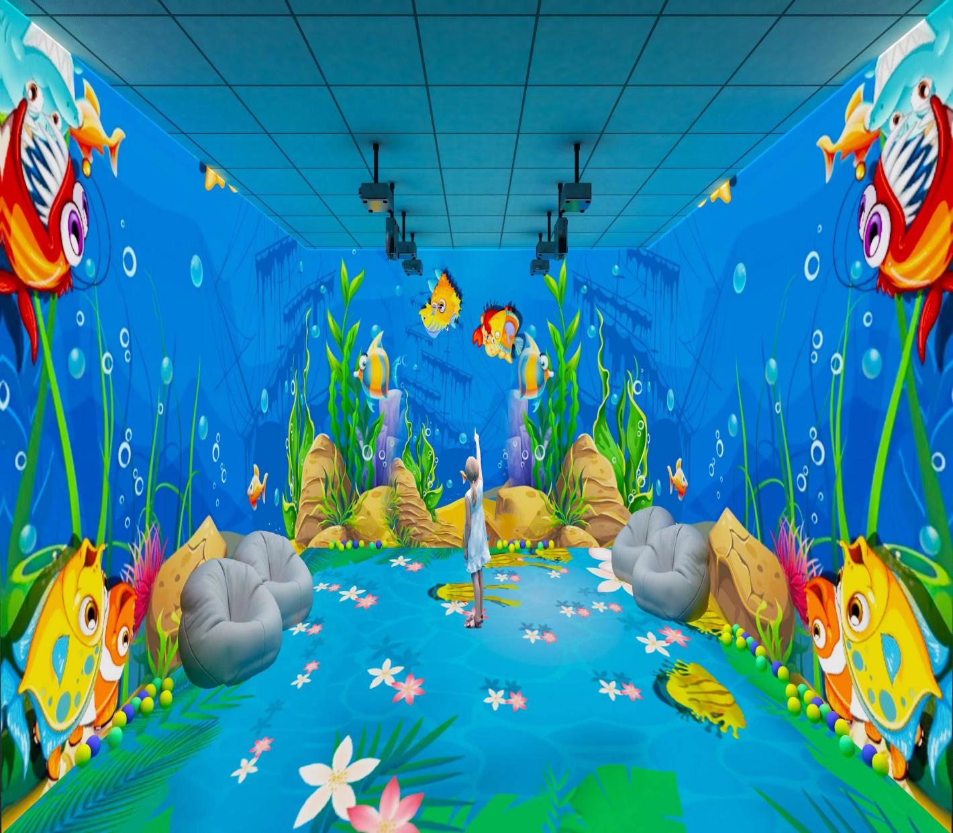



 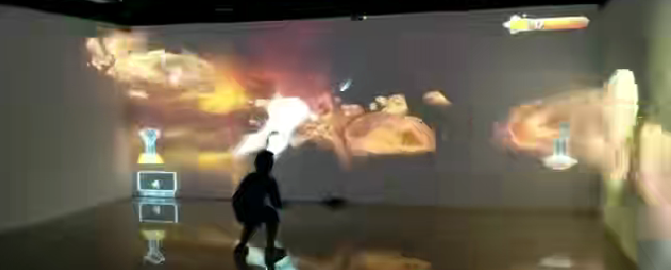

|  |  |  |  |  |  |
| --- | --- | --- | --- | --- | --- |
| **功能介绍** | | 沉浸式情景教室，采用先进的声、光、电多媒体技术，将一间教室打造成一个虚拟的三维立体沉浸式情景教室；通过多彩的互动训练软件，以轻松娱乐的方式，提高儿童的训练兴趣和积极性，让他们在愉悦中学习，带给他们欢乐。  教室的场景可以根据融合投影进行切换，可以是街道，景区，也可以是厨房，卧室;还可以是自然的森林或者多彩的海底世界;体验者沉浸其中，还可以进行各种虚拟而又真实的互动体验;让特殊儿童更真实的体验社会，体验真实的生活环境，感受美丽的外部世界 | | | |
| 沉浸式教室特点 | | （1）、针对特殊儿童视觉、听觉、触觉等各项感官能力进行综合以体验式学习理论、情境学习理论和具身认知理论为基础，将知识点蕴藏在3D体感场景中，通过互动环节学习及巩固知识；训练和提高，激发儿童对环境的兴趣，增强与环境的互动能力；  （2）、3D与AR增强现实技术等应用于儿童教育的过程，通过寓教于乐的形式启发孩子的心智，让孩子真正成为教学中的主体，从而培养孩子的学习兴趣，激发孩子的潜能。  （3）、提高患儿的感官能力，包括感官机警度、专注力和辨别力；  （4）、减少与环境不相符的感官行为，学习特定的感官行为反应；  （5）、吸引孩子进行主动训练，增加粗大型运动量，促进大脑发育  （6）、营造患儿之间的互动型训练，解决交流障碍等问题  （7）、帮助儿童愉悦身心，舒缓情绪； | | | |
| 应用人群 | | 自闭症、脑瘫、聋儿、听力障碍、语言障碍、智障、发育迟缓、肢体残疾、低龄儿童 | | | |
| 应用年龄 | | 0-12岁 | | | |
| 适用机构 | | 残疾人康复中心、聋儿康复中心、儿童福利院、特殊教育学校、医院康复儿科、妇幼保健院、儿童早教中心及相关单位 | | | |
| **产品配置清单** | | | | | |
| **序号** | **设备名称** | | **技术参数** | **数量** | **单位** |
| 1 | 画面尺寸 | | 墙面尺寸5.7+5.7+6.7+6.7米 地面尺寸6.7*5.7米，层高3.1米 | 1 | **/** |
| 2 | 投影机  （墙面、地面） | | 品牌：松下，型号：3282  投影机特性 教育用短焦  投影技术 3LCD  亮度 3300流明  亮度均匀值 85%  对比度 20000:1  标准分辨率 XGA（1024*768）  最高分辨率 1080P（1920*1080）  光源参数  光源功率 230W  光源寿命 普通模式: 10000 小时，节能模式: 20000 小时，低噪音模式: 10000小时 | 12 | 套 |
| 3 | 融合系统 | | 1、最多支持16通道,且向下兼容,并且可以自定义融合边, 可实现一字型、田字形等融合画面自由组合。  2、支持windows7及最新windows8,windows10系统（不支持XP）,32位,64位皆可运行。  3、支持几何校正，适用于弧幕、360°环幕、异型幕、折幕等。  4、支持针对每个信号进行融合,比如可以融主屏信号，融扩展屏信号。  5、简单友好的操作界面，支持鼠标和快捷键快速校正，并提供简单模式和复杂模式。  6、支持调投影仪的偏色。  7、支持投影画面的遮罩。 | 12 | 套 |
| 4 | 墙面人体感器 | | 可通过投影动态或体感器捕捉人物或触控操作，以大运动或精细运动完成人机交互。  探测范围@90%反射率:半径10M  测距精度:±30mm  点云数据合并:1/2/4/8点  扫描帧率:10-30Hz  最小角分辨率:0.08°  电源电压:DC12V-24V  激光光源:905nm class l  防护等级:ip65  工作温度:-10℃-55℃ | 8 | 套 |
| 5 | 地面人体感应器 | | 传感器：  倾斜传感器机动调整  可视范围：  水平视角：57度  垂直视角：43度  机身转动范围：±27度  传感深度范围：1.2-3.5米  人物追踪：  最多能同时追踪六个玩家  数据流：  深度感应镜头：320×240，16bit，30fps  颜色感应镜头：640×480，32bit，30fps  图像解像度：高清  图像帧率：60帧  最低照明度：0.5 Lux  镜头：f=2.8mm无畸变  红外线：8灯 850波长  White Balance：自动  信噪比：48dB以上  接口：USB2.0  支持Windows XP / WIN 7/8/10操作系统 | 4 | 套 |
| 6 | 墙面地面感应交互系统 | | 专业交互系统  包含多模组级联功能  点位擦除功能 | 12 | 套 |
| 7 | 情景主题训  练系统 | | 采用先进的声光电多媒体技术，将一间教室打造成一个虚拟的三维立体沉浸式情景教室，教室的场景可以根据融合投影进行切换，可以是街道，景区，也可以是厨房，卧室；还可以是自然的森林或者多彩的海底世界；体验者沉浸其中，还可以进行各种虚拟而又真实的互动体验；让特殊儿童更真实的体验社会，体验真实的生活环境，感受美丽的外部世界；同时也针对特殊儿童视觉、听觉、触觉等各项感官能力进行综合以体验式学习理论、情境学习理论和具身认知理论为基础，将知识点蕴藏在3D体感场景中，通过互动环节学习及巩固知识；训练和提高。3D与AR增强现实技术等应用于儿童教育的过程，通过寓教于乐的形式启发孩子的心智，让孩子真正成为教学中的主体，从而培养孩子的学习兴趣，激发孩子的潜能。  以体验式学习理论、情境学习理论和具身认知理论为基础，将知识点蕴藏在4D体感场景中，通过互动环节学习及巩固知识；  训练内容包含有糖果、水果烟花、跳房子、雪花、水墨荷花、荷塘月色、草丛螃蟹等不少于30个项目。  多媒体情景主题训练系统教学模式具有一定的针对性和实践性，康复教师可以根据不同需要人群选择适当的训练模块、设置相应的情景互动，让其在真实的环境中进行学习和操练。通过与实际相吻合的场景教学，加强其对话、合作、反应能力等，最终能够学而致用，从而真正提高其实际应用能力。 | 1 | 套 |
| 8 | 情景互动教学用具 | | 专为特殊儿童设计，适合单手抓握。多层结构，含充物层，空气层，软隔层。单体直径范围6.9cm-7.1cm，重量不小于460g。2米高度以自由落体形式落下，对身体任何部位不造成伤害。外表材料为软质环保材料，无毒无害。-30℃到60℃物理特性不发生变化，均可正常使用。根据教学目标可随意编制教学及训练方案，通过非接触身体式的对抗性游戏及课程，可用以训练感统能力及大动作能力，提高社会化合作程度及心理素质。 | 1 | 套 |
| 9 | 感统训练套装 | | 用以发展听视觉感统能力，及手部协调能力。套组内含12个直径5cm的榉木制小球，球体为两块实木拼接而成，内装不同发音材料。使用时不可拆分，音色及颜色均不少于6种。表面使用环保颜料。 | 1 | 套 |
| 10 | 感知训练系统 | | 用途：手、眼、脑的互动协调，促进智力开发。  技术参数  1.精细动作：眼睛与手部运动相结合，可进行摇摆、转向、倾斜等多种手部精细动作。帮助儿童进行寓教于乐。  2.供电方式：无需外接电源。  3.操作方式：非屏幕触控，非按键触控，非机壳触控。  4.训练模式：主机与分机可无线连接，分机与分机可无线连接，支持不同分机同时进行不同训练。  5.设备互动：可通过肢体动作控制设备训练内容选择。  6.训练元素：训练课程中的卡通形象可以通过分机间实体接触而进行同步转移。  7.相互控制：不同分机可以通过自身调节来控制另一台分机，自身调节无需触控任何按键与屏幕。  8.训练课程：训练课程可通过训练者位置变化进行切换选择。 | 1 | 套 |
| 11 | 训练袋椅 | | 训练者坐物料制作的海荳袋椅，可刺激游戏者的触觉感官系统，表面外层防水、阻燃pvc，内层海绵、EVA， -pvc UL94阻燃规格,参考尺寸：直径：800mm 高：500mm | 4 | 套 |
| 12 | 早期行为干预训练 | | 包括学会聆听、学会发声、情感体验、社会交往、乐于合作、礼貌用语、文明行为、换位思考和学会分享九个篇章，每个篇章均包含1-2个单元主题，并配套有使用说明手册。  1) 早期行为干预卡片分为学会聆听、学会发声、情感体验、礼貌用语、文明行为、社会交往、换位思考、学会分享等9个篇章，可通过示范教学、情景模仿、角色扮演、正面强化、行为矫正等多种训练形式，引导教育和综合培养特殊需要儿童的行为素质。  2) 每个主题均呈现为连续性卡片，将日常生活中经常发生的行为按事件先后顺序呈现给儿童，分步进行行为指导和干预。每张卡片正面右上角均有该主题的图标，有助于儿童对每个主题的区分，并在排序卡片时给予提示。  3) 主题卡片中含有正确行为与错误行为，可让儿童对正确行为与错误行为进行区分，以强化正确行为。  4) 早期行为干预卡片适用于智力障碍、认知障碍、精神发育迟滞、孤独症谱系障碍、品行障碍、多动症等特殊儿童的早期行为干预。 | 1 | 套 |
| 13 | 社会行为干预训练 | | 以日常行为的动作连续性或生活事件的时间连续性为轴线，按先后顺序将日常动作或生活事件分解为多个步骤，包括生活自理篇、生活事物篇、社交主题篇章。每篇12个单元，共计36个单元的生活连续卡片，用于培养特殊需要儿童的基本生活自理能力，促进早期交往技能的形成。  1) 生活自理篇，提供刷牙、洗脸、喝水、穿衣服、穿鞋子、穿袜子等12个单元的生活连续卡片，通过各种日常生活自理活动的示范训练，培养特殊需要儿童基本的生活自理能力，形成良好的生活习惯。  2) 生活事物篇，提供收拾书包、打扫房间、整理衣服、乘坐交通工具、接听电话、开冰箱等2个单元的生活连续卡片，通过各种日常生活事物或活动的示范教学，帮助特殊需要儿童熟悉日常生活中最常接触的事物和活动，形成良好的生活规范和学习独立的态度。  3) 社交主题篇，提供礼貌用语、礼貌行为、助人为乐、快乐分享、分工合作、关怀他人等12个单元的生活连续卡片，通过不同情景中正面行为的示范教学，帮助行为障碍儿童加深对日常生活情景的认识，引导他们塑造良好行为和习惯，从而提高社交能力。 | 1 | 套 |
| 14 | 心理障碍干预训练 | | 包括我很快乐、我不想生气、我不愿悲伤、我不会害怕、我不怕孤独、我不要烦恼、我不要焦虑10个单元主题，男生女生指导两个版本。  1) 心理障碍干预卡片根据情绪管理四部曲：觉察、接纳、表达、陶冶设计而成，可按情绪觉察，情绪探索，情绪表达卡，积极情绪唤醒4个步骤进行训练。  2) 本套卡片由我很快乐、我不想生气、我不愿悲伤、我不会害怕等10个单元主题组成，旨在帮助儿童学会觉察、接纳、表达和陶冶自我情绪，丰富他们的情感体验，同时培养情绪管理能力，训练内容为生活中常会体验的基本情绪或高级情绪情感，如：快乐、生气、悲伤、害怕等，通过对多种情绪的体验，引导儿童形成健康的心态和积极乐观的生活态度。卡片既可以作为特殊儿童进行心理障碍干预的用具，也可作为普通儿童塑造健康、积极、乐观生活态度的工具。 | 1 | 套 |
| 15 | 服务器 | | Intel 最新一代处理器 DDR4SDRAMNvidia 高性能独立图形显示卡PCI视频采集卡 固态硬盘 | 2 | 台 |
| 16 | 触摸式控制  系统 | | 平板电脑：一建开关机：4+128G  可视画面，触摸式操控，用于全部设备的控制，一键式启动，快速进入训练软件界面。 | 1 | 套 |
| 17 | 中控控制器 | | 硬件，中控系统:是指对声、光、电等各种设备及软件内容进行集中控制的设备。它可以应用,于各种多媒体展厅，智能化家庭等场景,用户可用按钮式控制面，计算机显示器、触摸屏等设备，通过计算机和中央控制系  统软件控制投影机、计算机主机、灯光等硬件设备，也支持控制使用TCP/UDP网络协议，通信的其他软件  机柜外形尺寸：0.6*0.6*1米 | 1 | 套 |
| 18 | 硬融器 | | 输入接口最高视频像素频率 600MHz  输出接口最高视频像素频率 165MHz  支持最高分辨率 15360x1200@60Hz  输入接口类型 HDMI 口1个（支持HDMI2.0协议）  DP 口1个（支持DP1.2协议）  输出接口类型 8个标准HDMI输入接口  输入传输距离 ≤5米  电源 12V@2A AC-DC 电源  功率 12瓦  规格大小 205mmx185mmx30mm（长宽高）  重量 1KG 输入接口最高视频像素频率 600MHz  输出接口最高视频像素频率 165MHz  支持最高分辨率 3840*2400@60Hz  输入接口类型 HDMI 口1个（支持HDMI2.0协议）  DP 口1个（支持DP1.2协议）  输出接口类型 4个标准HDMI输入接口  输入传输距离 ≤5米  电源 12V@2A AC-DC 电源  功率 12瓦  规格大小 205mmx185mmx30mm（长宽高）  重量 1KG | 2 | 套 |
| 19 | 音响设备 | | 双声道（立体声）产生更悦耳的音乐。提供高品质的音响效果。 | 2 | 套 |
| 20 | 房间装修 | | 强电路全部改造：  国标2.5平方线、PVC线管线盒，都穿线管到每台需要用电设备。  弱电路改造铺设：  网络专用线 ，PVC穿线管 | 1 | 项 |
| 墙面：  底漆：1、基层腻子粉处理干净2、乳胶漆底漆滚涂一遍;  面漆: 1、乳胶面漆滚涂二遍，乳胶漆面无明显凹凸乳感、刷和流坠，无漏刷、泛色。 | 75 | 平方 |
| 21 | 运费 | | |  |  |
| 22 | 安装费 | | |  |  |
| 23 | 培训费 | | |  |  |
| 24 | 税金 | | |  |  |
| 21 | 运费 | | |  |  |
| 1. 培训：   1.1操作应用和临床培训  在设备安装前，我公司负责对使用方操作老师进行3D沉浸式情景互动系理论免费培训；  设备正式安装完毕后，安装工程师再对使用操作老师进行产品实际规范操作培训，直到熟练掌握为止；  1.2设备技术维修培训   1. 公司负责使用方一名技术人员的培训，直到熟练掌握该设备的常规性能和常见故障检测、排除方法。 2. 对设备进行日常的维护及保养。达到常规问题可以电话沟通解决的水平。   培训地点：使用方现场。  在设备的整个安装和调试过程中，全程进行设备的讲解和注意事项，使被培训者对设备有直接的了解和初步的掌握。   1. 2、售后服务： 2. 2.1产品保修期为壹年，终生维护。保修期内非因买方的人为因为而出现设备质量问题，我公司承诺一 3. 年内保修，包换。并承担一切维修、调换的实际费用。 4. 2.2 我公司承诺对客户整个使用期内，确保设备的正常使用，在接到用户维修要求后2小时内做出响应， 5. 判断是否电话指导可能解决故障。 6. 2.3如果电话不能解决，但通过电话判断为常用部件问题后，则工程师在72小时内到达现场实施维修， 7. 终身维护。   3、关于货物的安装验收：   1. 3.1公司负责货物的安装调试，并应在规定的期限内完成； 2. 3.2货物到达后，双方人员共同在场的情况下，由公司的安装人员自行查验，如开箱后确认货物错发， 3. 丢失及损坏，公司承担责任； 4. 3.3终交验收：双方按照合同和双方共同商定的验收条款对调试完毕的设备进行验收（双方代表人在验 5. 收文件上签字完成终交验收手续），正式交付使用； 6. 3.4安装验收时间：常规货物到达买方指定地点后1个月内装修、设备安装调试完毕。   4、关于质保期事宜：  4.1在货物质量保证期内，公司须对由于产品的缺陷而发生的任何不足或故障负责；   1. 4.2保修期内因产品质量问题，公司予以免费维修或更换； 2. 4.3对质保期内的维修服务，公司在接到买方通知后，到现场无偿负责设备的调试或更改已损坏的零部件；   5、其他服务：   1. 我公司承诺对所供设备的质量标准按国家有关质量技术标准及相关法律、法规和规定的要求执行，并按不低于原厂商质保条例及相关供货标准进行供货，杜绝假冒伪劣产品。   在保修期外我公司技术人员每年不少于2次回访调查用户使用情况。公司提供广泛优惠的技术支持和维修服务，公司做到在使用方发出维修通知后到现场进行设备维修、更换已损坏的零部件，双方将对保修期外服务条款及费用收取签署保修协议 | | | | | |

第五部分 合同格式与主要条款

打造护苗启智培训中心三维立体沉浸式情景康复教育教室项目合同

甲方（盖章）： （以下简称甲方）

乙方（盖章）： （以下简称乙方）

经甲乙双方共同协商，在互利互惠的基础上，依据《中华人民共和国合同法》有关规定订

立本合同以便共同遵守。具体条款如下：

一、合同价格：

甲方需购置打造护苗启智培训中心三维立体沉浸式情景康复教育教室项目，合同总价为人民币： 元整(￥ : ) , 具体配置见后附设备清单。

二、双方责任：

乙方责任

1.按合同规定时间提供货物。

2.所供货物全部按照合同清单所列数量以及规格，质量完全符合原厂商标准。

3.乙方负责安装调试及售后维护。

（二）甲方责任

1.协助乙方工作人员安装与调试及售后服务。

2.按时支付乙方货款。

三、交货时间及地点：

本合同签定生效之日起 90个工作日内。

四、付款期限及方式：

所用货物安装调试完成，甲方验收合格后，15 个工作日内安排付款。

五、违约责任：

乙方违约责任

若乙方不能依照本合同规定时间、地点、数量交货，乙方须向甲方支付违约金，违约金每

天按总金额的 0.1%由甲方从乙方未结货款中扣除。

甲方违约责任

若甲方未能依照本合同规定付给乙方货款，甲方向乙方支付违约金，违约金每天按照应付

金额的 0.1%计算。

六、纠纷解决：

甲、乙双方必须严格遵守本合同的全部内容，履行各自应尽的责任，如发生争议，双方应

友好协商解决，协商无效，可由任何一方向甲方所在地人民法院提起诉讼。

七、生效时间

本合同一式两份，甲、乙双方各执一份（具有相同法律效力），合同自双方签字盖章之日

起生效。

甲方代表（盖公章）：

电话：

签字：

年 月 日

乙方代表（盖公章）：

电话：

签字：

年 月 日

第六部分 竞争性磋商响应文件格式

竞争性磋商响应文件编制说明

1.华春建设工程项目管理有限责任公司提供的竞争性磋商响应文件格式，起到样式作用，编制

竞争性磋商响应文件前，请详细阅读竞争性磋商文件，理解文件中的每一项要求。

2.竞争性磋商响应文件应包含此格式但并不限于此格式。其他未提供格式的文件和资料由

供应商自行设计编制格式填写。

3.全部编制完成，按文件要求加盖公章、签字，竞争性磋商响应文件正、副本应分别装订

成册。

项目编号：HCJSFG-2024-001 【正(副)本】

（项目名称） 项目

响 应 文 件

供 应 商： （盖章）

法定代表人或或被授权代表： （签字或盖章）

日 期： 年 月 日

目 录

一、磋商响应函

二、磋商报价表

三、商务及技术偏离表

四、法定代表人证明书及授权书

五、磋商供应商资格证明文件

六、供应商参加政府采购活动承诺书

七、供应商认为需要提供的其他文件和资料

八、投标方案

九、供应商性质

一、磋商响应函

致： (采购人名称)

我单位收到贵公司 （项目名称、项目编号）竞争性磋商文件，经详细研

究，决定参加本次磋商活动。为此，我方郑重声明以下几点，并愿负法律责任。

1、我方已详细阅读了磋商文件，完全理解并同意磋商文件的所有事项及内容，愿意以人 民币（大写） 元(￥ : ) 的总报价，提供完全满足采购需求的合格服务和

全面技术服务保障。

2、如若成交，将根据磋商文件的要求、响应文件及承诺条件，全面签约并履行合同规定

的责任和义务。

3、我方提交的磋商响应文件共 份，其中正本 份，副本 份，电子版

标书（U盘） 份。

4、我方已详细阅读和核实磋商文件全部内容，完全理解并同意放弃提出含糊不清和误解

问题的权力。

5、同意提供贵方要求的与本次磋商有关的任何证明资料。我公司完全理解最低报价不作

为成交的唯一条件，且尊重磋商小组的评审结论和磋商结果。

6、我方的响应文件在磋商大会之日起计算有效期为 天。

所有关于本次磋商的函电，请按下列地址、方式联系：

联系地址：

邮政编码：

电 话 ：

供应商名称 (公章) ：

法定代表人 (签字或盖章) ：

供应商代表姓名 、职务 ：

日 期 ：

二、磋商报价表

|  |  |  |
| --- | --- | --- |
| 项目名称 | 打造护苗启智培训中心三维立体沉浸式情景康复教育教室项目 |  |
| 项目编号 | HCJSFG-2024-001 |  |
| 投标总报价  ( 元 ) | 小写金额：*  大写金额(人民币)： |  |
| 供货期 |  | |
| 备注 | 1、本表价格应按磋商报价填写，精确到小数点后两位，大小写 不一致时，以大写为准。  2、本投标报价表须与投标函中相关内容一致，当出现不一致 时，以投标函为准。 |  |

供应商名称： (公章)

法定代表人或被授权代表： (盖章或签字)

日 期： 年 月 日

分项报价表

|  |  |
| --- | --- |
| 打造护苗启智培训中心三维立体沉浸式情景康复教育教室项目 | 报价/元 |
|  |  |
|  |  |
|  |  |
|  |  |
| 合计报价 |  |

后附：采购需求清单分项报价

三、商务及技术偏离表

技术/服务偏差表

供应商名称：

（一）商务偏离表

采购项目编号：

|  |  |  |  |  |
| --- | --- | --- | --- | --- |
| 序号 | 磋商文件商务要求 | 响应文件商务响应 | 偏离情况 | 响应说明 |
|  |  |  |  |  |
|  |  |  |  |  |
|  |  |  |  |  |
|  |  |  |  |  |
|  |  |  |  |  |
|  |  |  |  |  |
|  |  |  |  |  |
|  |  |  |  |  |
|  |  |  |  |  |

说明：

1 、本表根据磋商文件相关要求如实填写（包括供货期、质量要求、付款方式等），

不得虚假响应。

2、偏离情况填写：优于、相同，不允许负偏离，如无任何偏离可直接填“无偏离”，视

为完全响应磋商文件全部要求。

3、供应商必须据实填写 ，否则将取消其磋商或成交资格。

供应商： (盖公章)

法定代表人或被授权人： （签字或盖章）

日 期： 年 月 日

（二）技术/服务偏差表

项目名称： 项目编号：

|  |  |  |  |  |  |
| --- | --- | --- | --- | --- | --- |
| 序号 | 采购名称 | 磋商文件技术参数 | 响应文件技术参数响应 | 偏差情况 | 响应说明 |
|  |  |  |  |  |  |
|  |  |  |  |  |  |
|  |  |  |  |  |  |
|  |  |  |  |  |  |
|  |  |  |  |  |  |
|  |  |  |  |  |  |
|  |  |  |  |  |  |
|  |  |  |  |  |  |
|  |  |  |  |  |  |
|  |  |  |  |  |  |
|  |  |  |  |  |  |

说明：

1、响应文件根据磋商文件要求如实填写。

2、技术参数偏离情况填写：优于、相同，不允许负偏离。

3、如无任何偏差可直接填“无任何偏差” ，视为完全响应磋商文件全部要求。

供应商： (盖公章)

法定代表人或被授权人： （签字或盖章）

日 期： 年 月 日

四、法定代表人证明书及授权书

（一）、法定代表人证明书

供应商名称：

单位性质：

地址：

成立时间： 年 月 日

经营期限：

姓名（签字）： 性别： 年龄： 职务： _

身份证号码：

系 （供应商名称）的法定代表人。

特此证明。

供应商名称： （盖章）

年 月 日

注：附法定代表人身份证（或法人代表证）复印件。

（二）、法定代表人授权书

致： (采购人名称)

本授权书声明：注册于（工商行政管理局名称）之（委托单位全称）的法定代表人（姓名、 性别）授权（被授权人姓名、性别、职务）为本公司合法代理人，就贵方组织的有关（项目名 称）（采购编号： ）的磋商、洽谈、执行等具体事务，签署全部有关文件、文

书、协议、合同，本公司对被授权人在本项目中的签名承担全部法律责任。

供应商名称（公章）：

法定代表人（签章）：

委托期限：有效期自磋商之日起 90 天，特此声明。

被授权人姓名（签字）： 性别： 职务：

联系地址：

联系电话： 传真：

附：法定代表人、被授权人身份证复印件

|  |  |
| --- | --- |
| 法定代表人身份证复印件 | 授权代表身份证复印件 |
| 法定代表人身份证复印件 | 授权代表身份证复印件 |

说明：授权书内容填写要明确，文字要工整清楚，涂改无效。

五、供应商资格证明文件

1、基本资格条件：符合《中华人民共和国政府采购法》第二十二条的规定（提供承诺）。

2、特定资格条件：

① 、供应商需具有独立承担民事责任能力的法人、其他组织或自然人。企业法人应提供合法有效的统 一社会信用代码的营业执照（附营业执照的 2022 年或2023年企业年度报告书）；事业法人应提供事业单位法人证书；其他组织应提供合法登记证明文件； 自然人应提供身份证；

② 、供应商提供银行开户许可证或开户信息表。

③、税收缴纳证明：提供 2023 年 1 月至今已缴纳的至少一个月的纳税证明材料或完税证明，依法免税

的单位应提供相关证明材料；

④、信誉要求：投标人在中国政府采购网（www.ccgp.gov.cn）中未被列入政府采购严重违法失信行为 记录名单；投标人在“信用中国”网站（https://www.creditchina.gov.cn/）中未被列入失信被执行人和政府采购严重违法失信行为记录名单，投标人提供企业完整信用报告，投标人、法定代表人提供网页查询截图加盖企业原色印章（ “信用中国”网站中投标人失信被执行人查询截图以 “中国执行信息公开网”网站（<http://zxgk.court.gov.cn/shixin/>）中全国范围内查询为准）。提供本项目发出公告之日至投标文件递交截止时间前查询的相关信誉要求完整截图。

⑤、供应商需提供榆林市政府采购货物类项目供应商信用承诺书、投标人信用承诺书、投标人委托代

理人员信用承诺书以及在“信用中国（陕西榆林）”网站上传附件后的网页截图；

⑥、书面声明：参加本次政府采购活动前三年内在经营活动中没有重大违法记录的声明函；

⑦ 、供应商需提供具有履行合同所必需的设备和专业技术能力的承诺函

⑧ 、本项目采用投标信用承诺书代替投标保证金的形式，供应商需提供投标信用承诺书及在“信用中国（陕西榆林） ”网站上传附件后的网页截图；

⑨ 、本项目不接受联合体磋商，单位负责人为同一人或者存在直接控股、管理关系的不同供应商，不得同时参加本项目投标活动，提供《供应商企业关系关联承诺书》；

⑩ 、本项目专门面向中小企业采购。不满足中小企业政策规定的，将被拒绝参与本项目政府采购投标 活动。满足要求的中小企业须提供管理办法规定的《中小企业声明函》 。满足要求的监狱企业、福利 性企业参加政府采购活动时，视同小微企业。本项目采购标的对应的中小企业划分标准所属行业为其他未列明行业。详细内容见竞争性磋商文件

附件：

1、承诺函

具有履行合同所必需的设备和专业技术能力的承诺函

致：府谷县残疾人联合会

我公司在完全理解本项目招标的技术要求、条款及其他内容后, 决定参与该项目的投标活

动。我公司承诺现有设备完全满足本项目服务要求、可以满足本合同的履行。

我公司承诺具有的专业技术能力（充足的专业技术人员队伍、雄厚的资金、丰富的实践工 作经验等）完全满足本项目服务要求、可以满足本合同的履行。本公司对上述承诺的真实性负

责。如有虚假,我公司同意按我方合同违约处理,并依法承担相应法律责任。

供应商全称：（公章）

法定代表人或被授权人（签字或盖章）：

日期： 年 月 日

2、供应商书面声明函

府谷县残疾人联合会：

我方作为《项目名称 》（项目编号： ）的供应商，在此郑重声明：

1、在参加本次政府采购活动前 3 年内的经营活动中 （填“没有”或“有”）重大违 法记录。供应商在参加政府采购活动前 3 年内因违法经营被禁止在一定期限内参加政府采购活

动，期限届满的，可以参加政府采购活动，但应提供期限届满的证明材料。

2、我方 （填“未被列入”或“被列入”）失信被执行人名单。

3、我方 （填“未被列入”或“被列入”）重大税收违法案件当事人名单。

4、我方 （填“未被列入”或“被列入”）政府采购严重违法失信行为记录名单。

如有不实，我方将无条件地退出本项目的采购活动，并遵照《政府采购法》有关“提供虚

假材料的规定”接受处罚。

特此声明。

供应商全称：（公章）

法定代表人或被授权人（签字或盖章）：

日期： 年 月 日

3、控股管理关系

供应商企业关系关联承诺书

1、供应商股东及股权证明。

2、供应商在本项目响应中，不存在与其它供应商负责人为同一人，有控股、管理等关联

关系承诺。

2-1、管理关系说明：

我单位管理的具有独立法人的下属单位有： 。

我单位的上级管理单位有 。

2-2、股权关系说明：

我单位控股的单位有 。

我单位被 单位控股 。

2-3、单位负责人：

3、其他与本项目有关的利害关系说明：

我单位承诺以上说明真实有效，无虚假内容或隐瞒。

供应商全称：（公章）

法定代表人或授权代表：（签字）

年 月 日

4、承诺书

符合《中华人民共和国政府采购法》第二十二条规定的承诺书（一）

我公司特此声明我公司符合以下所列情况:

1、具有独立承担民事责任的能力;

2、具有良好的商业信誉和健全的财务会计制度;

3.具有履行合同所必需的设备和专业技术能力;

4、有依法缴纳税收和社会保障资金的良好记录;

5、参加政府采购活动前三年内，在经营活动中没有重大违法记录;

6、法律、行政法规规定的其他条件。

7、我公司承诺以上资料真实有效，如有隐瞒或欺骗，我公司愿承担相关所有责任。

供应商： (盖公章)

法定代表人或被授权人： （签章）

日 期： 年 月 日

投标人信用承诺书（二）

投标人： 统一社会信用代码： 法人代表：

承诺有效期限： 年 月 日— 年 月 日

在 项目招投标活动中，我公司（单位）郑重作出

以下信用承诺：

（一）能严格遵守法律法规、职业道德和行业规范，具有独立承担民事责任的能力；符合 依法依规应当具备的相关资质（资格）条件；具有独立承担中标项目的履约能力；具有良好的 商业信誉和健全的财务会计制度；有依法缴纳税收和社会保障资金的良好记录；无法律法规规

定禁止开展从业活动情形。所递交文件资料合法、真实、准确、完整、有效。

（二）不得有以下违法违规行为：1.围标串标；以他人名义或者其他方式弄虚作假投标； 出让出租资格、资质证书供他人投标；恶意竞标、强揽工程；以暴力、威胁、利诱等手段阻止 或者控制其他潜在投标人参与招投标活动。2.向招投标监督部门、交易中心、招标人、招标代 理机构、评审委员会及其成员等当事主体赠送财物。3.投标截止后至中标人确定前，修改或者 撤销投标文件。4.在被确定为中标人后无正当理由：不按照招标文件和投标文件与招标人签订 合同；在签订合同时向招标人提出附加条件、或者改变投标文件的实质性内容；放弃中标；不

按照招标文件的规定提交履约保证金。5.招投标法规定的其它违法违规行为。

（三）自愿接受招投标监督部门和有关行政监督部门的依法检查。

（四）同意将此信用承诺纳入陕西省公共信用信息平台和榆林市公共信用信息共享平台，

并上网公示，接受社会监督。

（五）若我公司（单位）及相关参与人员违背以上承诺事项，即被视为失信企业（法人）， 依据《关于对公共资源交易领域严重失信主体开展联合惩戒的备忘录》（发改法规[2018]457 号），自愿接受失信联合惩戒和依法给予的行政处罚（处理），并依法承担赔偿责任和刑事责

任。

法定代表人（签章）： 投标人（盖章）：

承诺时间： 年 月 日

注：1、承诺有效期限不少于 90 天（从投标截止之日算起）

2、附信用中国（陕西榆林）网上承诺截图，承诺必须上传以上附件,否则投标无效。

投标人法定代表人信用承诺书（三）

在 项目招投标活动中，我个人郑重作出以下信用

承诺：

（一）能严格遵守法律法规、职业道德和行业规范，具有独立承担民事责任的能力；无法 律法规规定禁止开展从业活动情形。我所递交的文件资料合法、真实、准确、完整、有效，无

弄虚作假等情形。

（二）不得有以下违法违规行为：1.围标串标；以他人名义或者其他方式弄虚作假投标； 出让出租资格、资质证书供他人投标；恶意竞标、强揽工程；以暴力、威胁、利诱等手段阻止 或者控制其他潜在投标人参与招投标活动。2.向招投标监督部门、交易中心、招标人、招标代 理机构、评审委员会及其成员等当事主体赠送财物。3.投标截止后至中标人确定前，修改或者 撤销投标文件。4.在被确定为中标人后无正当理由：不按照招标文件和投标文件与招标人签订 合同；在签订合同时向招标人提出附加条件、或者改变投标文件的实质性内容；放弃中标；不

按照招标文件的规定提交履约保证金。5.招投标法规定的其它违法违规行为。

（三）自愿接受招投标监督部门和有关行政监督部门的依法检查。

（四）同意将此信用承诺纳入陕西省公共信用信息平台和榆林市公共信用信息共享平台，

并接受社会监督。

（五）若我违背以上承诺事项，即被视为失信人，依据《关于对公共资源交易领域严重失 信主体开展联合惩戒的备忘录》（发改法规[2018]457 号），自愿接受失信联合惩戒和依法给

予的行政处罚（处理），并依法承担赔偿责任和刑事责任。

承诺有效期限： 年 月 日— 年 月 日

投标人：

承诺人（签字）：

承诺时间： 年 月 日

注：1、承诺有效期限不少于 90 天（从投标截止之日算起）

2、附信用中国（陕西榆林）网上承诺截图，承诺必须上传以上附件,否则投标无效。

投标人委托代理人员信用承诺书（四）

在 项目招投标活动中，我个人郑重作出以下信用

承诺：

（一）能严格遵守法律法规、职业道德和行业规范，具有独立承担民事责任的能力；无法 律法规规定禁止开展从业活动情形。我所递交的文件资料合法、真实、准确、完整、有效，无

弄虚作假等情形。

（二）不得有以下违法违规行为：1.围标串标；以他人名义或者其他方式弄虚作假投标； 出让出租资格、资质证书供他人投标；恶意竞标、强揽工程；以暴力、威胁、利诱等手段阻止 或者控制其他潜在投标人参与招投标活动。2.向招投标监督部门、交易中心、招标人、招标代 理机构、评审委员会及其成员等当事主体赠送财物。3.投标截止后至中标人确定前，修改或者 撤销投标文件。4.在被确定为中标人后无正当理由：不按照招标文件和投标文件与招标人签订 合同；在签订合同时向招标人提出附加条件、或者改变投标文件的实质性内容；放弃中标；不

按照招标文件的规定提交履约保证金。5.招投标法规定的其它违法违规行为。

（三）自愿接受招投标监督部门和有关行政监督部门的依法检查。

（四）同意将此信用承诺纳入陕西省公共信用信息平台和榆林市公共信用信息共享平台，

并接受社会监督。

（五）若我违背以上承诺事项，即被视为失信人，依据《关于对公共资源交易领域严重失 信主体开展联合惩戒的备忘录》（发改法规[2018]457 号），自愿接受失信联合惩戒和依法给

予的行政处罚（处理），并依法承担赔偿责任和刑事责任。

承诺有效期限： 年 月 日— 年 月 日

投标人：

承诺人（签字）：

承诺时间： 年 月 日

注：1、承诺有效期限不少于 90 天（从投标截止之日算起）

2、附信用中国（陕西榆林）网上承诺截图，承诺必须上传以上附件,否则投标无效。

榆林市政府采购货物类项目供应商信用承诺书（五）

市场主体名称：

证件类型： 统一社会信用代码 证件号码：

法人代表：

承诺有效期限： 年 月 日 — 年 月 日

承诺内容：

为维护公开、公平、公正的政府采购市场秩序，树立诚实守信的政府采购供应商形象，本

单位自愿做出以下承诺：

一、承诺本单位严格遵守国家法律、法规和规章，全面履行应尽的责任和义务，全面做到

履约守信，具备《政府采购法》第二十二条第一款规定的条件;

二、承诺本单位提供给注册登记部门、行业管理部门、司法部门、行业组织以及在政府采 购活动中提交的所有资料均合法、真实、有效，无任何伪造、修改、虚假成份，并对所提供资

料的真实性负责；

三、承诺本单位严格依法开展生产经营活动，主动接受行业监管，自愿接受依法开展的日

常检查；违法失信经营后将自愿接受约束和惩戒，并依法承担相应责任；

四、承诺本单位自觉接受行政管理部门、行业组织、社会公众、新闻舆论的监督；

五、承诺本单位自我约束、自我管理，重合同、守信用，不制假售假、商标侵权、虚假宣 传、违约毁约、恶意逃债、偷税漏税、价格欺诈、垄断和不正当竞争，维护经营者、消费者的

合法权益；

六、承诺本单位提出政府采购质疑和投诉坚持依法依规、诚实信用原则，在全国范围 12

个月内没有三次以上查无实据的政府采购投诉；

七、根据政府采购相关法律法规的规定需要作出的其他承诺：

八、按照信用信息管理有关要求，本单位同意将以上承诺在各级信用信息共享平台公示， 接受社会监督。若违背以上承诺，同意依据相关规定记入企业信用档案和在各级信用信息共享

平台公示；性质严重的，同意承担相应法律后果和责任，并依法依规列入严重失信名单。

承诺单位（盖章）：

法定代表人（签字或盖章）：

法定代表人（负责人）身份证号：

承诺日期：

**承诺日期：**

**注：1、法定代表人或负责人、主体名称发生变更的应当重新做出承诺。**

**2、承诺有效期限自承诺之日起 1 年；**

**3、附信用中国（陕西榆林）网上承诺截图，承诺必须上传以上附件,否则投标无效。**

投标保证金交纳凭证（信用承诺书代替）

投标信用承诺书（六）

项目名称： 投标人：

统一社会信用代码： 法人代表：

在本项目招投标活动中，我公司（单位）自愿作出以下投标信用承诺：

（一）能严格遵守法律法规、职业道德和行业规范。

（二）不得有以下违法违规行为：1.围标串标；以他人名义或者其他方式弄虚作假投标； 出让出租资格、资质证书供他人投标；恶意竞标、强揽工程；以暴力、威胁、利诱等手段阻止 或者控制其他潜在投标人参与招投标活动。2.向招投标监督部门、交易中心、招标人、招标代 理机构、评审委员会及其成员等当事主体赠送财物。3.投标截止后至中标人确定前，修改或者 撤销投标文件。4.在被确定为中标人后无正当理由：不按照招标文件和投标文件与招标人签订 合同；在签订合同时向招标人提出附加条件、或者改变投标文件的实质性内容；放弃中标；不

按照招标文件的规定提交履约保证金。5.招投标法规定的其它违法违规行为。

（三）若我公司（单位）及相关参与人员违背以上承诺事项，即被视为失信企业（法人）， 依据《关于对公共资源交易领域严重失信主体开展联合惩戒的备忘录》（发改法规[2018]457

号），自愿接受 1 至 3 年内限制参与公共资源交易活动。

法定代表人（签字）： 投标人（盖章）：

承诺时间： 年 月 日

注：1、本承诺书效力和作用等同投标保证金，其有效期与投标有效期一致。

2、附信用中国（陕西榆林）网上承诺截图，承诺必须上传以上附件,否则投标无效。

5.中小企业声明函

中小企业声明函（货物）

本公司（联合体）郑重声明，根据《政府采购促进中小企业发展管理办法》（财库﹝2020﹞ 46 号）的规定，本公司（联合体） 参加（采购单位名称）的（项目名称）采购活动，提供的 货物全部由符合政策要求的中小企业制造。相关企业（含联合体中的中小企业、签订分包意向

协议的中小企业）的具体情况如下：

1. （标的名称） ，属于（采购文件中明确的所属行业）行业；制造商为（企业名称）， 从业人员 人，营业收入为 万元，资产总额为 万元 1，属于（中型企业、小型企业、

微型企业）；

2. （标的名称） ，属于（采购文件中明确的所属行业）行业；制造商为（企业名称）， 从业人员 人，营业收入为 万元，资产总额为 万元，属于（中型企业、小型企业、

微型企业）；

……

以上企业，不属于大企业的分支机构，不存在控股股东为大企业的情形，也不存在与大企

业的负责人为同一人的情形。

本企业对上述声明内容的真实性负责。如有虚假，将依法承担相应责任。

企业名称（盖章）：

日期：

1 从业人员、营业收入、资产总额填报上一年度数据， 无上一年度数据的新成立企业可不填报。

六、供应商参加政府采购活动承诺书

承诺书（一）

为响应党中央、国务院关于治理政府采购领域商业贿赂行为的号召，我单位在此庄严承诺：

1、在参与政府采购活动中遵纪守法、诚信经营、公平竞标。

2、不向政府采购人、采购代理机构和政府采购评审专家进行任何形式的商业贿赂以

谋取交易机会。

3、不向政府采购代理机构和采购人提供虚假资质文件或采用虚假应标方式参与政府采购

市场竞争并谋取中标、成交。

4、不采取“围标、陪标”等商业欺诈手段获得政府采购定单。

5、不采取不正当手段低毁、排挤其他供应商。

6、不在提供商品和服务时“偷梁换柱、以次充好”损害采购人的合法权益。

7、不与采购人、采购代理机构政府采购评审专家或其它供应商恶意串通，进行质疑和投

诉，维护政府采购市场秩序。

8、尊重和接受政府

采购监督管理部门的监督和政府采购代理机构招标采购要求，承担因违约行为给采购人造

成的损失。

9、不发生其他有悖于政府采购公开、公平、公正和诚信原则的行为。

承诺单位： （盖章）

法定代表人或被授权人（签字或盖章）：

地 址：

邮 编：

电 话：

年 月 日

承诺书（二）

|  |  |  |
| --- | --- | --- |
| 致：府谷县残疾人联合会（采购人名称） | | |
| 作为参加贵公司组织的本次招标项目的供应商，本公司承诺：在参加本项目招标 之前不存在被依法禁止经营行为、财产被接管或冻结的情况，如有隐瞒实情，愿承担 一切责任及后果。 | | |
| 供应商 | 法定代表人 | 日 期 |
| （公章） | （签字或盖章） | 年 月 日 |

承诺书（三）

|  |  |  |
| --- | --- | --- |
| 致：府谷县残疾人联合会（采购人名称） | | |
| 作为参加贵公司组织的本次招标项目的供应商，本公司郑重申告并承诺：近三年 受到有关行政主管部门的行政处理、不良行为记录为 次（没有填零），如有隐瞒 实情，愿承担一切责任及后果。 | | |
| 供应商 | 法定代表人 | 日 期 |
| （公章） | （签字或盖章） | 年 月 日 |

承诺书（四）

|  |  |  |
| --- | --- | --- |
| 致：府谷县残疾人联合会（采购人名称） | | |
| 作为参加贵公司组织的本次招标项目的供应商，本公司郑重申告：近三年因产品 供货问题（水货、替代品、次品、翻新品等）的不法行为记录为 次（没有填零）， 如有隐瞒实情，愿承担一切责任及后果。  本公司承诺：本次招标标的物为正品行货。 | | |
| 供应商 | 法定代表人 | 日 期 |
| （公章） | （签字或盖章） | 年 月 日 |

承诺书（五）

|  |  |  |
| --- | --- | --- |
| 致：府谷县残疾人联合会（采购人名称） | | |
| 作为参加贵公司组织的本次招标项目的供应商，本公司承诺：参加本次招标提交 的所有资质证明文件及业绩证明文件是真实的、有效的，如有隐瞒实情，愿承担一切 责任及后果。 | | |
| 供应商 | 法定代表人 | 日 期 |
| （公章） | （签字或盖章） | 年 月 日 |

七、供应商认为需要提供的其他文件和资料

八、投标方案

各供应商根据采购内容及评标办法结合自身情况 ，可自主编写方案说明。

九、供应商性质

供应商符合政府采购优惠政策（如有）

如投标人符合磋商文件规定的国家相关政府采购优惠政策的，提供相关 声明函。不提供的投标企业将不能享受招标文件规定的价格扣除，但不影响响

应文件的有效性。

注：1、投标人提供《声明函》及相关证明材料的需保证其真实性，如经

查实存在虚假证明的情况，由供应商自行承担相应不良影响及法律责任。

2、如不享受政府采购优惠的投标企业可不提供此项内容。

监狱企业声明函

本公司郑重声明，根据《财政部司法部关于政府采购支持监狱企业发展有关问题的通知》

（财库〔2014〕68 号）的规定，本公司为 （请填写：监狱）企业。

本单位为符合条件的监狱企业，且本单位参加 单位的 项目采购活动提供本单

位制造的货物（由本单位承担工程/提供服务）。

本公司对上述声明的真实性负责，若有虚假，将依法承担相应责任。

投标供应商名称：（盖章）

法定代表人或被授权人：（签字或盖章）

日期： 年 月 日

注：

1.非监狱企业无需在投标文件中提供。如为监狱企业应提供相关证明材料。

2.供应商提供《监狱企业声明函》需保证其真实性，如经查实存在虚假证明的情况，由

供应商承担相应责任。

残疾人福利性单位声明函

本单位郑重声明，根据《财政部、民政部、中国残疾人联合会关于促进残疾人就业政府采 购政策的通知》（财库〔2017〕141 号）的规定，本单位为符合条件的残疾人福利性单位，且 本单位参加 单位的 项目采购活动提供本单位制造的货物（由本单位承担工程/提 供服务），或者提供其他残疾人福利性单位制造的货物（不包括使用非残疾人福利性单位注册

商标的货物）。

本单位对上述声明的真实性负责。如有虚假，将依法承担相应责任。

投标供应商名称：（盖章）

法定代表人或被授权人：（签字或盖章）

日期： 年 月 日

注：

1.非残疾人福利性单位无需在投标文件中提供。如为残疾人福利性单位应提供相关证明

材料。

2.供应商企业所提供的《残疾人福利性单位声明函》，由其自行承担相应的法律责任。

福利性单位声明函

本单位郑重声明，根据陕西省《关于政府采购优先购买福利性企业产品和服务的意见》规 定，本单位为符合条件的福利性单位，且本单位参加 单位的 项目采购活动提供本 单位制造的货物（由本单位承担工程/提供服务），或者提供其他福利性单位制造的货物（不

包括使用非福利性单位注册商标的货物）。

本单位对上述声明的真实性负责。如有虚假，将依法承担相应责任。

投标供应商名称：（盖章）

法定代表人或被授权人：（签字或盖章）

日期： 年 月 日

注：

1.非福利性单位无需在投标文件中提供。如为福利性单位应提供相关证明材料。

2.供应商企业所提供的《福利性单位声明函》，由其自行承担相应的法律责任。

3.如供应商同时提供上述优惠内容，评标委员会只认可其一项有效声明函，评标委员会

即可给予价格 10%的扣除，不得重复给予价格扣除。

第七部分 附件

附件 1：

封袋正面标识式样

格式 A：竞争性磋商响应文件封袋正面标识式样

|  |
| --- |
| 致：华春建设工程项目管理有限责任公司  项目编号：  项目名称：  响应文件（正本或副本或电子版）  （磋商响应文件在 2024年 月 日 时前不得开启）  磋商供应商名称： （公章） |

格式 B：资格证明材料封袋正面标识式样

|  |
| --- |
| 致：华春建设工程项目管理有限责任公司  项目编号：  项目名称：  资格证明材料  （资格证明材料在 2024 年 月 日 时前不得开启）  磋商供应商名称： （公章） |

附件 2、关于信用承诺网上公示的通知及操作指南

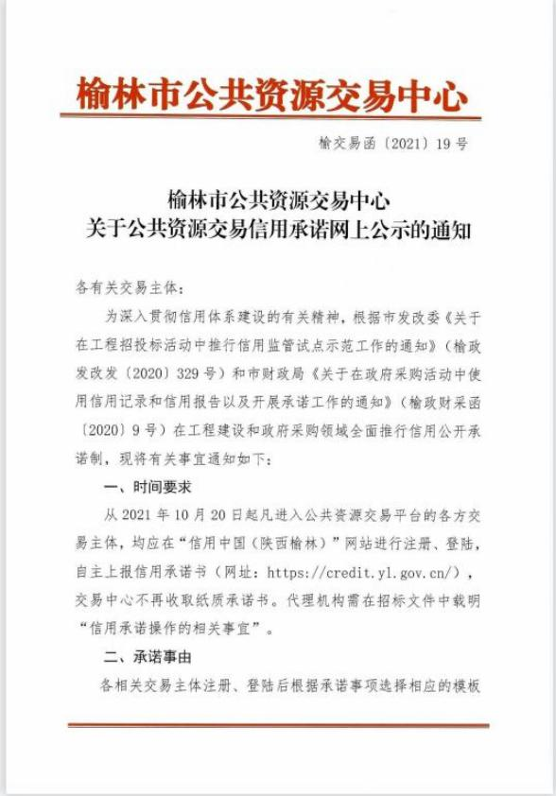

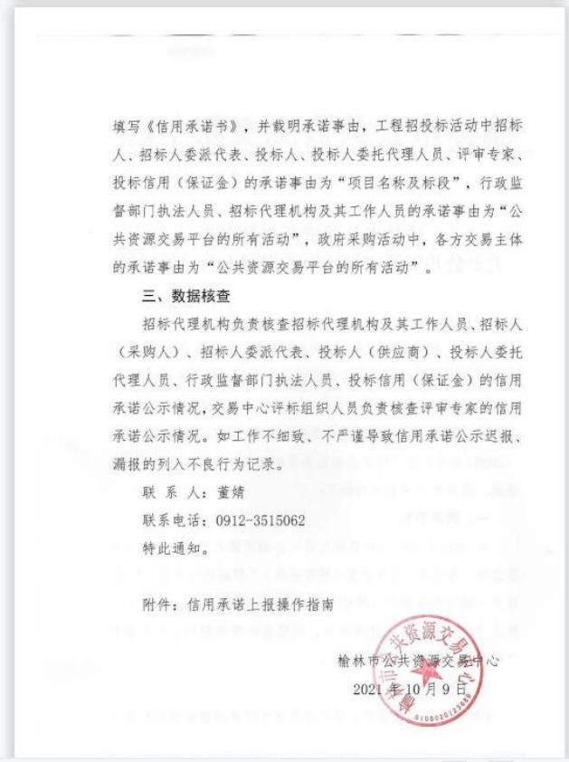

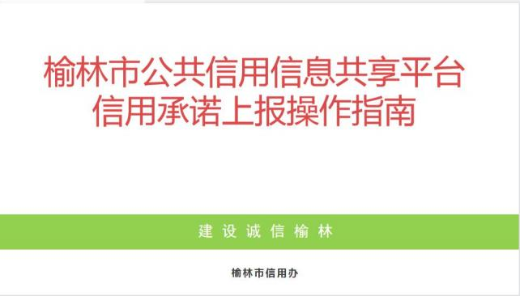

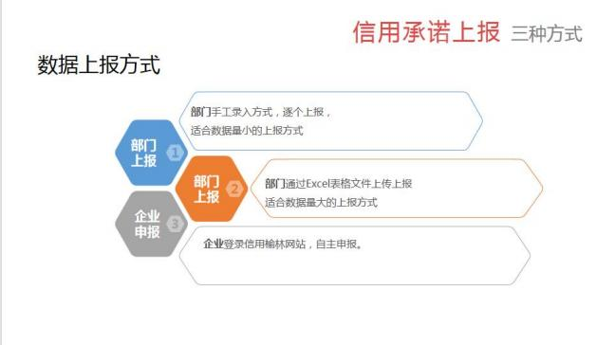

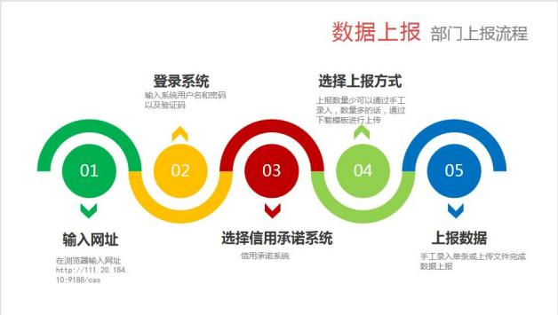

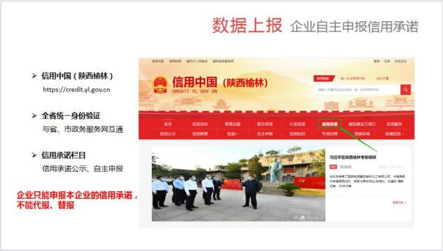

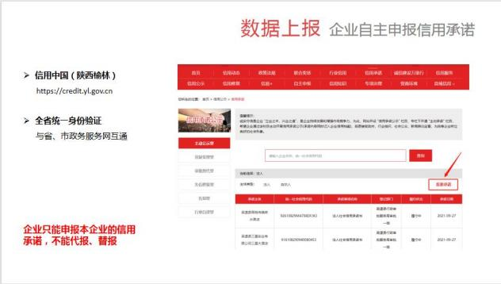

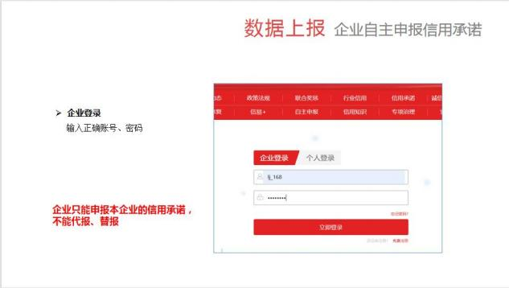

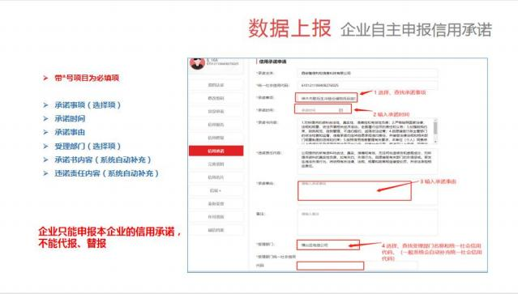

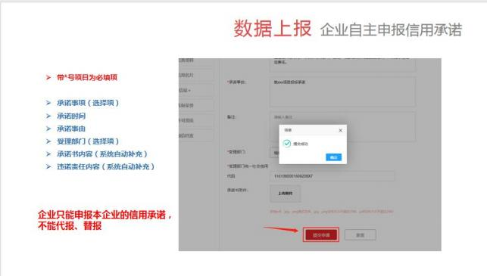

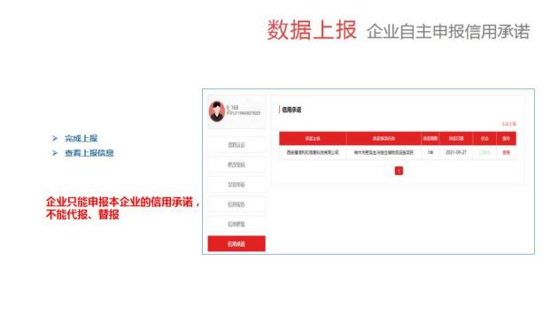

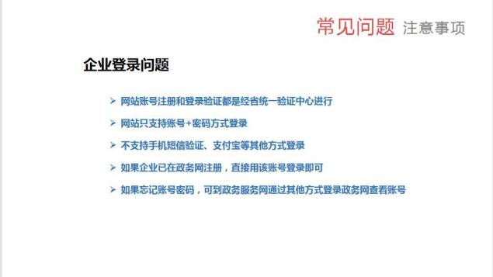

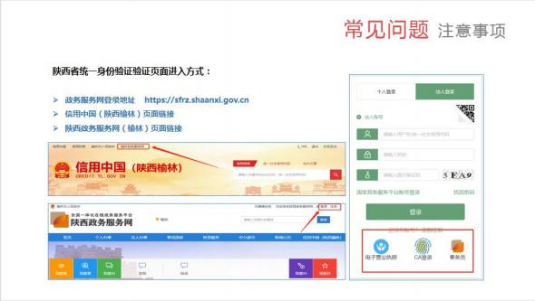

附件 3：

最终（二次）报价表

单位 ：元（保留小数点后两位）

|  |  |
| --- | --- |
| 项目名称 | 打造护苗启智培训中心三维立体沉浸式情景康复教育教室项目 |
| 项目编号 | HCJSFG-2024-001 |
| 总报价（元） | 大写：  小写： |
| 供货期 |  |
| 备注 |  |
| 说明：  1.本报价包含供应商为完成本项目所需的全部费用（包括货物运输、安装费、国  家按现行税收政策征收的一切税费以及其他一切不可预见费用等）。  2.本项目设有最高限价，供应商报价不得高于最高限价，否则其响应文件将无效。  3.报价以元为单位，大小写不一致时，以大写为准。 | |

供应商（公章）：

法定代表人或委托代理人（签字）：

年 月 日

注：此表（加盖公章）需开标时由参会人员手持，报价、签字需现场填写。